第一部分
行政职业能力测试----资料分析---文字资料
（一）
根据下面文字资料回答1~5题。
目前，北京市60岁以上的老年人口已达188万，占总人口的14.6%。据预测，到2025年，全市老年人口将达到416万，占总人口的30%。目前全市养老床位达到3万张(据2000年统计资料)。
1.2000年北京市的总人口为多少?
A. 188万 B. 1288万 C. 1175万 D. 1346万
2.到2050年老年人口增加多少?
A. 416万 B. 188万 C. 228万 D.无法确定
3.2025年全市总人口将达到多少?
A. 416万 B. 1387万 C. 1346万 D. 228万
4.到2025年增加的总人口比增加的老年人口少多少?
A. 129万 B. 23万 C. 93万 D. 175万
5.2000年全市养老床位占老年人口的多大比重?
A. 1.6% B. 0.7% C. 5.2% D. 3.1%
（二）
根据以下资料回答第6～10题的问题。
据2002年11月某报载，全国有现货商品交易市场93085个，比上年下降了2.6%，其中，消费品市场86454个，下降2.7%，生产资料市场6631个，下降1.5%；市场成交额为32826.9亿元，比上年增长4.1%，其中消费品市场成交额为24949.6亿元，增长2.8%，生产资料市场成交额为7877.5亿元，增长8.7%。
6.全国现有商品交易市场( )个。
A. 6631 B. 93085 C. 6000 D. 90000
7.全国现有消费品市场86454个，比上年下降了( )
A. 2.7% B. 2.7 C. 2.6% D. 2.6
8.目前，全国有生产资料市场( )
A. 86454个 B. 90000个 C. 93085个 D. 6631个
9.目前，全国拥有的生产资料市场数量比上年下降( )
A. 2.7% B. 1.5% C. 2.0% D. 8.7%
10.资料显示，全国有现货商品交易市场数量比上一年下降了( )
A. 1.5% B. 2.7% C. 2.6 D. 2.6%
（三）
根据以下资料回答第11～14题的问题。
水，是生命的摇篮，也是重要的动力资源。据估算，地球上大约有14亿立方公里的水，其中海水占97.5%，淡水仅占2.5%，而且在淡水中又有70%是冰，实际上真正可以直接利用的江河湖泊的水量是不多的。估计只占地球总水量的千分之三。
11.以上资料显示，地球上约有( )亿立方公里的水。
A. 14 B. 10 C. 15 D. 12
12.地球上的淡水仅占( )
A. 1% B. 2.5% C. 2% D. 3.5%
13.在地球的淡水中，有( )是冰。
A. 10% B. 30% C. 70% D. 50%
14.以下判断中，正确的是( )
A.地球上的水资料并不缺乏
B.地球上的水资源是十分珍贵的
C.在地球上，有许多可以直接利用的江河湖泊的水量
D.在地球上，海水所占的比例为98.5%
（四）
根据以下资料回答第15～20题的问题。
2002年，我国医药制造业发展较为迅速，1至8月，医药制造业规模以上(全部国有企业及年销售收入500万元以上的非国有企业)工业总产值(不变价)为1873.26亿元，比去年同期增长20.01%；同期销售收入达到1384.92亿元，同比增长16.52%；利润为117.99亿元，同比增长24.46%。亏损企业951家，赢利企业2585家。
医药制造业包括中药材及中成药加工、化学药品原药、化学药品制剂、动物药品及生物制品业等五个小类行业。今年1至8月，化学药品原药制造业工业总产值增长率为18.68%；化学药品制剂制造业工业总产值增长率为25.39%；中药材及中成药加工业工业总产值增长率为14.24%；动物药品制造业工业总产值增长率为27.90%；生物制品业工业总产值增长率为19.28%。
15.根据以上资料，我们可以看出，医药制造业中，( )工业总产值增长速度最快。
A.化学药品原药制造业 B.化学药品制剂制造业
C.中药材及中成药加工业 D.动物药品制造业
E.生物制品业
16. 2002年1至8月，医药制造业规模以上工业总产值(不变价)为( )亿元。
A. 500 B. 1873.26 C. 117.99 D. 1500
17. 2002年1至8月，医药制造业规模以上销售收入达到( )亿元。
A. 1384.92 B. 1873.26 C. 1500 D. 1800
18. 2002年，我国医药制造业亏损企业有( )家。
A. 800 B. 900 C. 951 D. 1000 E. 2585
19. 2002年，我国医药制造业赢利企业有( )家。
A. 451 B. 2585 C. 2000 D. 2460
20. 2002年，我国医药制造业工业总产值(不变价)比2001年增长( )
A. 20.01% B. 16.52% C. 24.46% D. 25.81%
（五）
根据下面的文字资料回答21～25题。
2000年，华锡集团工业增加值达7.61亿元，比1996年增长了1.67倍，“九五”期间共实现利润1.25亿元，其中2000年实现利润4580万元，而1996年仅405万元。2000年,华锡集团锡金属产量达21.4万吨，占全世界总产量的10%，与1996年相比，选矿产品综合金属量由6.94万吨增加到13.9万吨。
21.1999年，华锡集团工业增加值为多少亿元?
A. 7.61 B. 4.56 C. 3.05 D.无法确定
22.华锡集团2000年实现利润要比1996年多多少万元?
A. 4580 B. 4175 C. 405 D.无法确定
23. 2000年全世界锡金属总产量为多少万吨?
A. 21.4 B. 32.9 C. 214 D. 13.9
24.华锡集团2000年选矿产品综合金属量比1998年增加多少万吨?
A. 6.96 B. 6.94 C. 13.9 D.无法确定
25.华锡集团2000年实现利润在整个“九五”计划中占多大比重?
A. 36.6% B. 41.2% C. 37.6% D. 38.5%
（六）
根据以下资料回答第26～31题的问题。
据某刊物载，我国医药市场前景广阔。其影响因素也是多方面的。美国等发达国家人均年药品消费约300美元，中等发达国家人均药品消费为40至50美元，而我国不到10美元，反映了我国医药市场发展的潜力；我国城市人均药品消费与农村药品消费水平比约为7∶1，城镇化的发展将增加对医药产品的需求。人口净增长将对医药产品产生新的需求；随着我国处方药和非处方药制度的实施及进一步完善，零售药品市场将进一步扩大，预计“十五”期间年均增长15%左右；农村合作医疗制度的建立和完善，农村三级卫生预防网的加强，农民收入的提高，为医药市场创造了发展空间。
26.根据以上资料显示，“十五”期间，( )药品消费需求是医药市场主要增长点。
A.城市 B.农村 C.高档 D.低档
27.美国等发达国家人均年药品消费约( )美元。
A. 200 B. 50 C. 10 D. 300
28.我国人均年药品消费不到( )美元。
A. 10 B. 20 C. 40 D. 50
29. 以下判断中，哪些项是不正确的( )
A.我国医药市场的发展有很大的潜力
B.我国城市人均药品消费比农村人均药品消费高
C.我国人均药品消费水平比美国及中等发达国家的人均药品消费水平低
D.“十五”期间，城市药品消费需求是医药市场的主要增长点
E.我国城市人均药品消费与农村药品消费水平比约为7∶1
30. 以上资料显示，我国医药市场前景( )
A.黯淡 B.一般 C.广阔 D.城市与农村一样
（七）
请根据下面资料回答第32～40题的问题。
据《华商报》2002年12月15日载，国家对中小学生人均活动场地有明确规定。1987年10月1日国家颁布的《中小学校建筑设计规范》要求学校运动场地的设计应符合下列规定：一、运动场地能容纳全校学生同时做课间操之用。小学每学生不宜小于2.3平方米，中学每学生不宜小于3.3平方米；二、对学校田径运动场也明确规定，“中学学生人数在900人以下时，宜采用250米环形跑道；学生人数在1200～1500人时，宜采用300米环形跑道。位于市中心区的中小学校，因用地确有困难，跑道的设置可适当减少，但小学不应小于一组60米直跑道；中学不应小于一组100米直跑道”。另外要求：“每6个班应有一个篮球场或排球场。”

31.按以上资料中的规定，若甲小学有学生3000人，那么，该小学的运动场地不宜小于( )
A. 3000平方米 B. 6900米 C. 6900平方米 D. 3000米
32.按以上资料中的规定，若乙中学有学生1460人，那么，该中学宜采用( )的环形跑道。
A. 200米 B. 60米 C. 250米 D. 300米

33.丙中学位于某市的市中心，用地困难，跑道的设置不应小于一组( )的直跑道。
A. 60米 B. 60平方米 C. 100米 D. 100平方米
34.根据以上资料的规定，每( )个班应有一个篮球场或排球场。
A. 5 B. 4 C. 8 D. 6
35.以下判断错误的是( )
A.某小学位于离市中心较远的地方，用地比较容易，跑道的设置可以小于一组60米直跑道
B.西钟中学有学生750人，可以采用250米的环形跑道
C.北方中学有学生1300人，可以采用300米的环形跑道
D.根据以上资料规定，运动场地小学每学生不宜小于2.3平方米

（八）
根据下面的文字资料回答41～45题。
据2002年10月某报载，上世纪的90年代，我国国内的葡萄酒(俗称红酒)市场开始启动了。从启动到热销的五六年时间，葡萄酒厂从1994年的130多家增至目前的600多家。生产量增长6.5%。资料显示，1994年至2000年，中国葡萄酒消费增长了61.8%，而世界葡萄酒增长16.4%，并将再次成为全球葡萄酒消费增长最快的地区，而中国的年增长将会达到20%。据有关专家预计，到2006年，中国葡萄酒的年增长将会达到20%,到2006年，亚洲葡萄酒的消费将增长16.4%。
36.自1994年至2000年，中国葡萄酒的消费增长了( )
A. 16.4% B. 50% C. 61.8% D. 6.5%
37.自1994年至2000年，中国葡萄酒产量增长了( )左右。
A. 16.4% B. 6.5% C. 20% D. 10%
38.据有关专家预计，到2006年，中国葡萄酒的年增长将会达到( )
A. 20% B. 30% C. 15% D.16.4%
39.据有关专家预计，到2006年，亚洲葡萄酒的消费将增长( )
A. 20% B. 6.5% C. 16.4% D. 10%
40.以下判断不正确的是( )
A. 自上世纪90年代国内葡萄酒开始启动到热销不过五六年时间，葡萄酒厂增长速度迅猛
B. 从1994年至2000年，世界葡萄酒产量增长速度缓慢
C. 到2006年，亚洲将再次成为葡萄酒消费增长最快的地区
D. 国内葡萄酒市场是从上世纪80年代启动的

答案：
1. B 2. C 3. B 4. A 5. A 6. B 7. A 8. D
9. B 10. D 11. A 12. B 13. C 14. B 15. D 16. B
17. A 18. C 19. B 20. A 21. D 22. B 23. C 24. D
25. A 26. B 27. D 28. A 29. D 30. C 31. C 32. D
33. C 34. D 35. A 36. C 37. B 38. A 39. C 40. D

第二部分
行政职业能力测试----资料分析---统计表
(一
根据下面的统计表回答第1—5题。
我国人口形势及预测
 | 1980 | 1985 | 1990 | 1992 | 2000 | 2010
人口总数（亿）人 | 9.87 | 10.58 | 11.43 | 11.72 | 12.48 | 13.82
城镇人口（亿人） | 1.19 | 2.50 | 3.02 | 3.24 | 5.23 | 7.66
乡村人口（亿人） | 7.96 | 8.08 | 8.41 | 8.48 | 8.71 | 8.86
城市人口/  总人口（%） | 19.4 | 23.7 | 26.4 | 27.6 | 40.8 | 55.5
1.预测我国人口总数到哪一年，将接近14亿人
A. 2000 B. 2010 C. 2020 D.无法确定
2.预测我国2000年城镇与乡村人口的比例为：
A. 1∶1 B. 1∶1.5 C. 1∶1.67 D. 1∶2
3.分析数据请指出，我国城镇人口从哪个时期起将达到总人口的1/3
A. 20世纪初期 B. 20世纪中期
C. 20世纪末期 D. 21世纪初期
4.预测我国进入二十一世纪，人口增长率将可以控制在什么水平以内?
A. 8% B. 10% C. 12% D. 15%
5.分析城镇人口与乡村人口的变化，预测我国人口形势将有什么变化?
A.人口老龄化 B.人口增长过快
C.人中死亡率降低 D.人口城市化速度加快
(二)请根据统计表回答6～10题：
产品计划完成情况统计表

产品名称 | 单 位 | 产 量 |  | 产值（元）
产品名称 | 单 位 | 计划 | 实际 | 计划 | 实际 | 实际（扣除超产部分）
氢氧化铝 | 吨 | 150 | 150 | 150000 | 150000 | 150000
普通铝锭 | 吨 | 100 | 80 | 50000 | 40000 | 40000
拉丝铝 | 吨 | 200 | 250 | 400000 | 500000 | 400000
稀土铝 | 吨 | 550 | 400 | 220000 | 160000 | 160000
电工铝 | 吨 | — | 150 | — | 150000 | —
6.实际产量最大的是哪种产品?
A.氢氧化铝 B.普通铝锭
C.拉丝铝 D.稀土铝
7.计划产量与实际产量差异最大的是哪种产品?
A.普通铝锭 B.稀土铝
C.电工铝 D.拉丝铝
8.计划产值与实际产值差异最大的是哪种产品?
A.稀土铝 B.拉丝铝
C.普通铝锭 D.电工铝
9.普通铝锭的实际产值比计划产值增加了多少?
A. -20% B. -10% C. 80% D. -80%
10.下列哪种说法不正确?
A.普通的铝锭的产量减少了，产值也减少了
B.拉丝铝的产量增加了，产值也增加了
C.电工铝的产量增加了，产值也增加了
D.氢氧化铝产量没变，产值也没变
(三)
根据下表，回答11～15题：
某园2000年乡镇企业产品出口行业分类
(单位：亿元)
行 业 | 全部产值 | 出 口 值 | 出口值占全部  行业产值比重（%）
轻 工 | 322.05 | 28.72 | 8.92
食 品 | 267.71 | 27.13 | 10.13
纺 织 | 462.99 | 55.92 | 12.08
服 装 | 102.08 | 30.17 | 29.56
工艺品 | 58.88 | 37.92 | 64.40
化 工 | 390.44 | 15.05 | 3.90
机 械 | 847.04 | 11.23 | 1.33

11.2000年乡镇中，产值最高的行业为：
A.轻工 B.食品 C.机械 D.化工
12.2000年乡镇企业中，出口值占全部行业产值一半以上的行业为：
A.纺织 B.服装 C.机械 D.工艺品
13.2000年食品行业出口值比化工行业出口值高：
A. 27.13亿元 B. 12.08亿元 C. 54.37亿元 D. 10.07亿元
14.该年出口值最高的行业是：
A.纺织 B.服装 C.工艺品 D.食品
15.该年服装行业出口值占全部行业产值比重与轻工业相比高：
A.17.46% B.20.46% C.20.64个百分点 D.22.46%
(四)
根据下表，回答16～20题：
2000年某部分商品价格变化情况
(单位：元)
商品名称 | 原 价 | 现 价
笑傲江湖 | 258 | 199
文化苦旅 | 35 | 24.2
马拉多纳传 | 21 | 18
NBA精粹 | 38 | 32
魔鬼游戏 | 52 | 44

16.价格下降最多的商品为:
A. 笑傲江湖 B. 魔鬼游戏 C. 文化苦旅 D. NBA精粹
17.这些商品中原价最便宜的为：
A.文化苦旅 B.马拉多纳传 C. NBA精粹 D.魔鬼游戏
18.买3份马拉多纳传、2份NBA精粹共：
A.59元 B.50元 C.118元 D.320元
19.价格下调幅度最大的商品为：
A.笑傲江湖 B.文化苦旅 C.NBA精粹 D.魔鬼游戏
20.在现价中，文化苦旅比马拉多纳传贵：
A. 6.6元 B. 4元 C. 3元 D. 6.2元
(五)
根据下面的统计表回答21～25题。

某大专院校教师情况
年度  类别 | 老 年 |  | 中 年 |  | 青 年
年度  类别 | 男 | 女 | 男 | 女 | 男 | 女
1996 | 120 | 60 | 240 | 120 | 100 | 40
1997 | 210 | 40 | 320 | 200 | 200 | 120
1998 | 300 | 150 | 400 | 270 | 320 | 280

21.该校教师最多的是哪一年?
A. 1996 B. 1997 C. 1998 D.不清楚
22.哪一年中年男教师的增长幅度最大?
A. 1996 B. 1997 C. 1998 D.不清楚
23.从1996到1998年，该校哪一个年龄段的男教师人数增加最多?其增率为多少?
A.老年200% B.中年167% C.青年220% D.中年233%
24.该校1997年男女教师的比例为多少?
A. 2∶1 B. 2.1∶1 C. 1.5∶1 D.不清楚
25.下面说法正确的是：
A. 1997年男教师最多
B. 1998女教师最少
C. 1997年中年男教师比1996年多80人
D. 1998年青年男女教师的比例为1.5∶1
(六)

根据下面的统计表回答第26～30题：
某校办工厂生产的400支灯管使用寿命统计
使用寿命（小时） | 灯管数（支）
300-399 | 14
400-499 | 46
500-599 | 58
600-699 | 76
700-799 | 68
800-899 | 62
900-999 | 48
1000-1099 | 22
1100-1199 | 6

26.使用寿命在400—499小时的灯管有多少支?
A. 14 B. 46 C. 76 D. 62
27.使用寿命在700—799小时的灯管比800—899小时的灯管多多少支?
A. 68 B. 62 C. 6 D. 10
28.使用寿命在1000小时以上的灯管有多少支?
28.使用寿命在1000小时以上的灯管有多少支?
A. 22 B. 6 C. 28 D. 48
29.使用寿命在1000小时以下的灯管有多少支?
A. 220 B. 280 C. 372 D. 370
30.使用寿命在300小时以下的灯管有多少支?
A. 14 B. 0 C. 12 D.无法确定
(七)
根据下面的统计表回答第31～35题：
某年五国农作物自给率统计表(单位：%)
 | 麦 | 米 | 薯 类 | 砂 糖 | 肉 类
丹 麦 | 107 | 124 | 103 | 110 | 351
法 国 | 147 | 40 | 103 | 140 | 62
西德（前） | 87 | 99 | 82 | 92 | 87
苏联（前） | 112 | 57 | 100 | 90 | 99
日 本 | 9 | 104 | 97 | 12 | 89

31.五类农作物完全不能自给的国家是：
A.丹麦 B.法国 C.西德(前) D.日本
32.以下判断正确的是：
A.西德的麦产量与肉产量相等
B.丹麦与法国的薯类产量相等
C.五个国家中麦产量最高的国家是法国
D.以上三个都不对
33.法国砂糖产量是总供给量的几倍?
A. 1.4倍 B. 2.4倍 C. 0.4倍 D.不能确定
34.五个国家中麦产量自给率最低的国家是：
A.日本 B.法国 C.西德(前) D.苏联(前)
35.五类农作物完全能够自给的国家是：
A.法国 B.西德(前) C.苏联(前) D.丹麦
(八)
根据下面的统计表回答36～40题。
某日几个城市的天气预报
城 市 | 天 气 | 最高气温 | 最低气温
北 京 | 晴 | 29℃ | 15℃
汕 头 | 雷阵雨 | 32℃ | 11℃
青 岛 | 多云 | 19℃ | 8℃
天 津 | 晴 | 27℃ | 22℃
哈尔滨 | 多云 | 11℃ | 3℃

36.这一天，哪一个城市的温度最低?
A.北京 B.青岛 C.天津 D.哈尔滨
37.在这一天，温差最小的是哪个城市?
A.北京 B.汕头 C.青岛 D.天津
38.天气是晴的有哪几个城市?
A.北京和青岛 B.北京和天津
C.青岛和哈尔滨 D.北京和哈尔滨
39.青岛的最高温度比哈尔滨的最低温度高多少?
A.16℃ B.8℃ C.5℃ D.3℃
40.五个城市的平均最高温度为多少?
A.22℃ B.24℃ C.20℃ D.23.6℃

答案：
1. B 2. C 3. C 4. A 5. D 6. D 7.B 8. B
9. A 10. C 11. C 12. D 13. B 14. A 15. C 16. A
17. B 18. C 19. B 20. D 21. C 22. B 23. C 24. A
25. C 26. B 27. C 28. C 29. C 30. B 31. C 32. D
33. A 34. A 35. D 36. D 37. D 38. B 39. A 40. D
第三部分

行政职业能力测试----资料分析---统计图
(一)
根据下面的统计图回答1~5题。
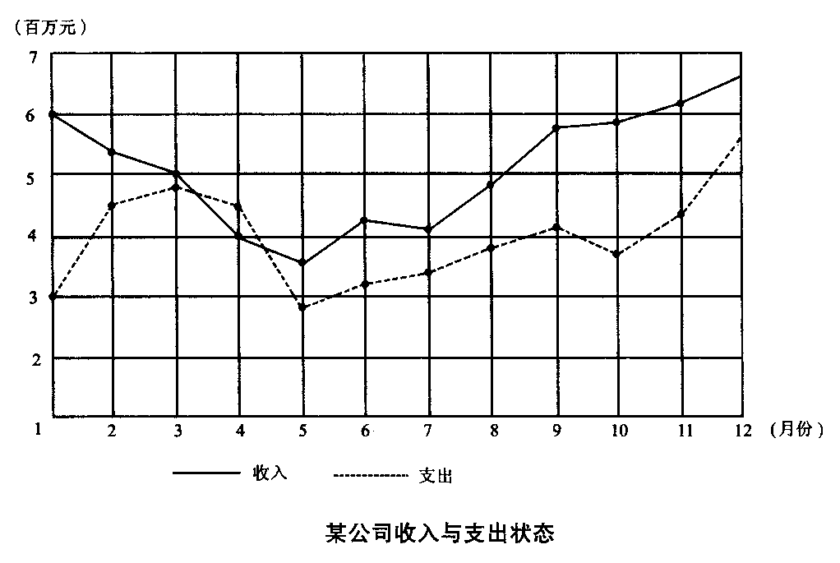
1.该公司收入最多的是：
A.1月 B.9月 C.11月 D.12月
2.该公司收入大于支出最多的一个月是：
A.1月 B.9月 C.10月 D.12月
3.该公司收入小于支出的共有几个月?
A. 1 B. 2 C. 3 D. 4
4.该公司纯收入大于200万的月份有：
A.1个月 B.2个月 C.3个月 D.4个月
5.该公司支出处于上升状态的有几个月?
A.2个月 B.5个月 C.7个月 D.8个月
(二)
根据下面的统计图回答6~10题。
据报载，2001年某咨询公司对1500个家庭进行了关于奶粉市场的调查，下面是关于每月购买奶粉袋数的有关数据。
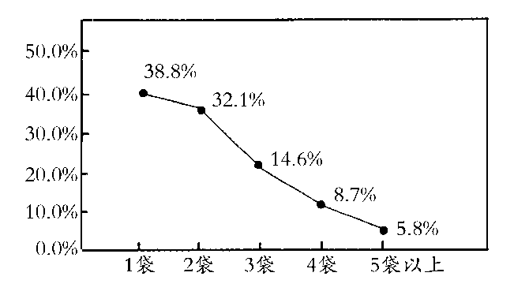
每月购买奶粉袋数

6.图表资料显示，从总体上看，奶粉市场每月喝1袋的比率为( )
A. 32.1 B. 32.1% C. 38.8% D. 38.8
7.每月喝1袋奶粉的比率同每月喝2袋奶粉的比率合计为( )
A. 79.9 B. 70.9% C. 38.8% D. 32.1%
8.图表显示，每月喝5袋及5袋以上奶粉的消费者最少，占( )
A. 5.8% B. 5.8 C. 8.7 D. 8.7%
9.图表显示，每月喝3袋奶粉的消费者所占的比率为( )
A. 14.6 B. 14.6% C. 8.7% D. 32.1%
10.图表显示，每月喝1袋奶粉的消费者的人数( )
A.最少 B.最多 C.与喝2袋奶粉的人数一样多 D.与喝3袋奶粉的人数一样多

(三)

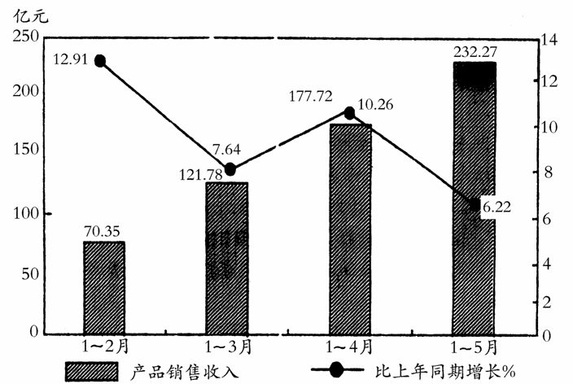
根据下面的统计图回答11～15题的问题。
2002年1～5月份电冰箱制造业销售情况
11.2002年1至2月，电冰箱销售收入为( B )
A.70.35 B.70.35亿元 C.12.91 D.12.91亿元
12.2002年1至3月，电冰箱销售比2001年1至3月增长( C )
A.12.91 B.7.64 C.7.64% D.3%
13.2002年1至5月，电冰箱销售收入为( B )
A.232.27 B.232.27亿元 C.6.22 D.6.22亿元
14.2002年1至4月，电冰箱销售比2001年同期增长( B )
A.10.26 B.10.26% C.7.64 D.7.64%
15.2002年1至3月，电冰箱销售收入为( A )
A.121.78亿元 B.121.78 C.7.64亿元 D.10.26亿元 E.3亿元
(四)
根据下列图表，回答16～20题：
根据卫生部门的全国规模的营养调查，表明中国人普遍缺钙，摄入量仅为人体所需的40%～50%。
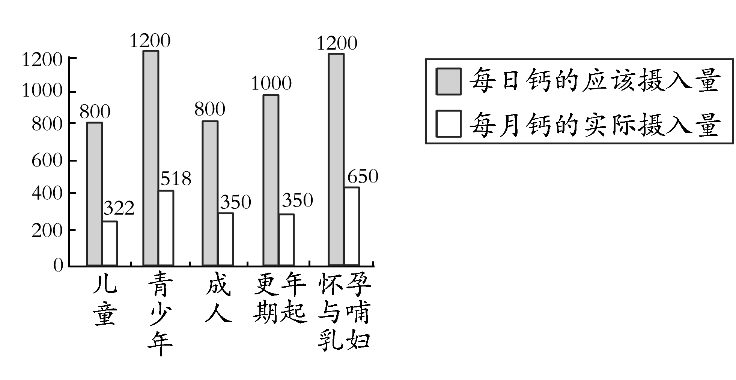
16.除了怀孕与哺乳期的妇女，个体在哪个年龄段对钙的需要量最大?( )
A.青少年 B.成人 C.更年期 D.儿童
17.成人对钙的实际摄入量是应该摄入量的：( )
A. 20.28% B. 45.13% C. 61.59% D. 43.75%
18.哪个年龄段的人实际摄入钙的量最低：( )
A.儿童 B.成人 C.更年期 D.青少年
19.青少年与哺乳妇女相比：( )
A.前者比后者的钙营养状况好 B.后者比前者的钙营养状况好
C.两者的钙营养状况均良好 D.前者和后者的钙营养状况一样好
20.比较各年龄段的钙营养状况：( )
A.儿童优于成人 B.儿童优于哺乳期妇女
C.青少年优于哺乳期妇女 D.以上答案均不正确
(五)
根据下列图表回答21～25题：
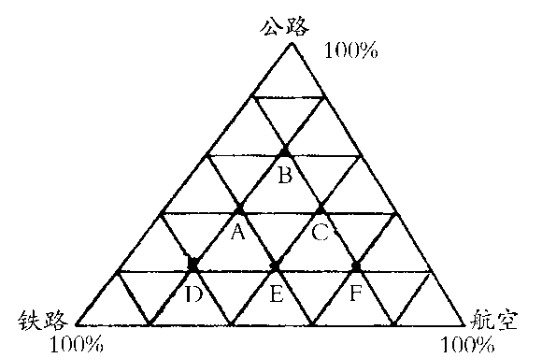
中国铁、公、航空客运量情况
注：图中A代表北京，B代表天津，C代表上海，D代表成都，E代表广州，F代表武汉

21.铁路客运量比重最大的城市为：( )
A.北京 B.天津
C.成都 D.上海
22.公路客运量比重最大的城市：( )
A.武汉 B.天津 C.成都 D.上海
23.航空客运量比重最大的城市为：( )
A.武汉 B.广州 C.北京 D.上海
24.天津的公路客运量比重与航空客运量比重相差：( )
A. 20% B. 30% C. 40% D. 50%
25.下列叙述不正确的为：( )
A.天津、上海、武汉三个城市的铁路客运量比重相同
B.北京、广州两个城市的铁路客运量比重相同
C.成都、广州、武汉三个城市的公路客运量比重相同
D.北京、天津、上海三个城市的航空客运量比重相同
(六)
根据下图提供的资料，回答后面的26～30题：
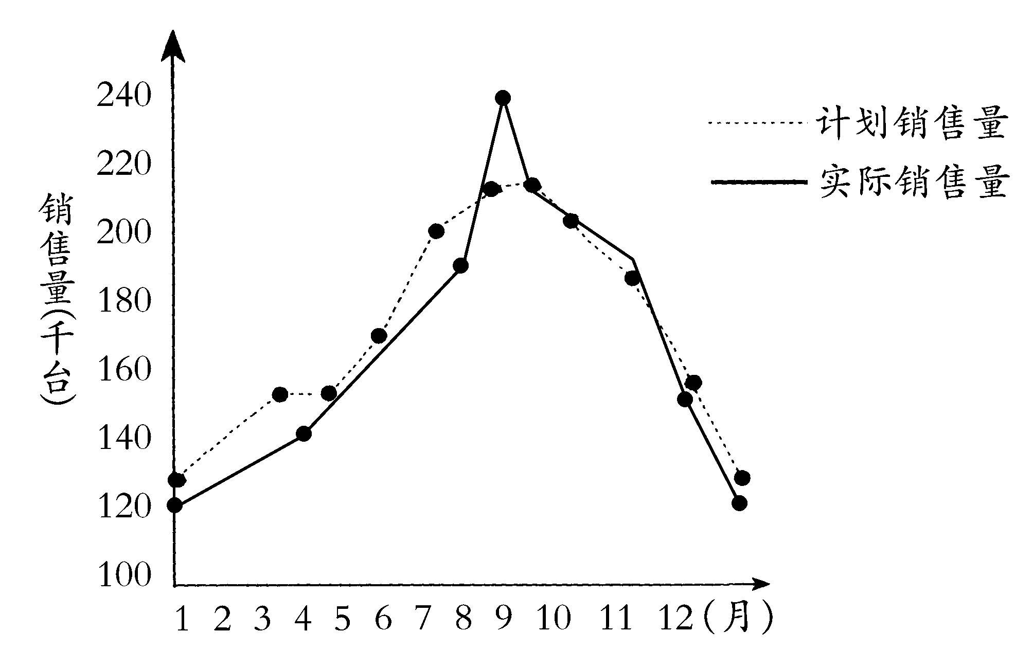
某厂年度销售统计图

26.该厂有几个月的实际销售量未达到计划指标：( )
A. 3个 B. 6个 C. 4个 D. 5个
27.实际销售量增长最快的月份是：( )
A. 1～2月 B. 4～5月 C. 5～6月 D. 8～9月
28.9月份的实际销售量大约是1月份的多少倍：( )
A. 2 B. 1.5 C. 2.5 D. 3
29.该厂实际销售量最高的月份是：( )
A. 7月 B. 8月 C. 9月 D. 6月
30.8月份实际销售量是4月份实际销售量的多少倍：( )
A. 1.36 B. 0.80 C. 1.80 D. 2
(七)
根据下列图表回答31～35题。
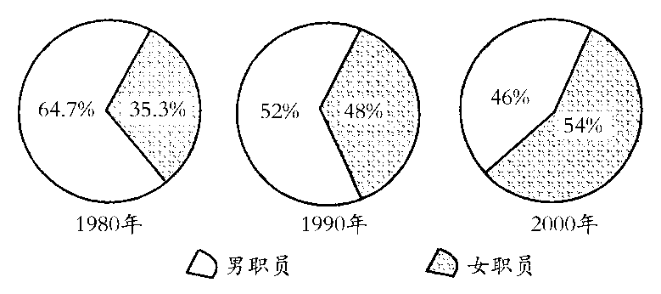
某公司男女职员比例

31.该公司在1990年男职员所占比重为：( )
A. 64.7% B. 52% C. 46% D. 48%
32.1980年女职员所占比重比男职员少多少?( )
A. 15.4% B. 17.4% C. 29.4% D. 28.4%
33.假如1990年该校有职员400人，则女职员有：( )
A. 192人 B. 208人 C. 194人 D. 216人
34.假设在2000年，女职员比男职员多160人，则2000年该公司有男职员：( )
A. 2000人 B. 920人 C. 1080人 D. 1040人
35.假如1990年和2000年职员总数相等，并且在此10年间女职员增长了60人，则男职员减少了：( )
A. 60人 B. 80人 C. 120人 D. 180人
(八)
根据下图，回答36~40题。
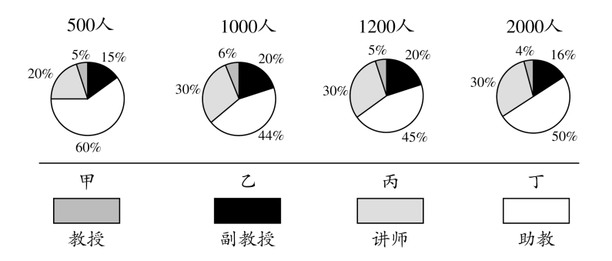
四校各职称教师人数构成

36.正教授人数所占比重相同的学校是( )。
A.甲与乙 B.甲与丙 C.甲与丁 D.乙与丙
37.丙校助教人数所占比重应为( )。
A.20% B.25% C.30% D45%
38.正、副教授人数最多的学校是( )。
A.甲校 B.乙校 C.丙校 D.丁校
39.甲校教授与副教授、助教、讲师三种职称教师人数的构成比例关系为( )。
A. 1∶1.7∶1 B. 1∶2∶1 C. 1∶3∶1 D. 1∶4∶1
40.丁校讲师人数是乙校讲师人数的多少倍?( )
A. 1倍 B. 2倍 C. 3倍 D. 4倍

答案：
1. D 2. A 3. A 4. B 5. D 6. C 7. B 8. A
9. B 10. B 11. B 12. C 13. B 14. B 15. A 16. A
17. D 18. A 19. B 20. D 21. C 22. B 23. A 24. C
25. D 26. D 27. D 28. A 29.C 30. A 31. B 32. C
33. A 34. B 35. A 36. B 37. D 38. D 39. C 40. B

第四部分 资料分析

针对下列文字、图或表回答问题。你应根据资料提供的信息进行分析、比较、计算、处理。
一、根据下列文字资料1～5题。
虽然受到国家对一些投资过热的重点行业实行严格控制的影响，但由于国家对西部农业、能源、交通、水利以及教育、卫生等社会事业的支持与投入继续加大，同时西部各省区市也加大了地方投资力度，西部地区2004年的固定资产投资继续保持较高的增长速度。全年完成固定资产投资（不含农村和城乡个体投资，下同）12129.36亿元，比上年增长28.8%，高于全国增速3个百分点。
在西部各省区市中，固定资产投资总量最多的是四川省，共完成投资2377.76亿元，占西部投资总量的19.6%；其次是内蒙古，共完成投资1715.05亿元，占西部的14.1%；重庆完成投资1456.50亿元，占西部投资总量的12.0%，排在第三位。
除新疆、贵州和甘肃外，西部其他地区2004年固定资产投资增长速度都在20%以上，内蒙古、广西的固定资产投资增幅超过30%，分别比上年增长53.0%和31.3%，分列西部投资增幅的前两位；重庆和云南的固定资产投资增长速度均为29.0%，并列居于西部第三位。
1.西部地区2004年固定资产投资额为（ ）。
A.12129.39亿元 B.2377.76亿元
C.1456.50亿元 D.12129.36亿元
2.西部各省区市中，固定资产投资总量位居第二位的是（ ）。
A.四川 B.重庆
C.内蒙古 D.广西
3.西部地区2003年固定资产投资额约为（ ）。
A.9417.2亿元 B.3493.3亿元
C.9411.8亿元 D.3493.3
4.内蒙古自治区2003年固定资产投资额约为（ ）。
A.1120.95亿元 B.1120.95
C.1487.62亿元 D.1487.62
5.下列表述正确的是（ ）。
A.重庆和云南2004年固定资产投资总量及增长速度并列居于西部第三位
B.甘肃省2004年社会固定资产投资增幅位列西部地区倒数第一位
C.2003年西部地区某些行业出现投资过热现象
D.四川省2004年社会固定资产投资总额及增幅均居西部地区第一位
二、根据下表回答6～10题。
某日全国几个主要城市的天气预报
城市 | 天气 | 最高气温 | 最低气温
深圳 | 晴 | 29℃ | 15℃
广州 | 雷阵雨 | 32℃ | 11℃
烟台 | 多云 | 19℃ | 8℃
石家庄 | 晴 | 27℃ | 22℃
长春 | 多云 | 11℃ | 3℃

6.这一天，温度最低的城市是（ ）。
A.深圳 B.烟台 C.石家庄 D.长春
7.在这一天，温差最小的城市是（ ）。
A.深圳 B.广州 C.烟台 D.石家庄
8.天气是晴的城市有（ ）。
A.深圳和烟台 B.深圳和石家庄
C.烟台和长春 D.深圳和长春
9.烟台的最高温度比长春的最低温度高出（ ）。
A.16℃ B.8℃ C.5℃ D.3℃
10.五个城市的平均最高温度为（ ）。
A.22℃ B.24℃ C.20℃ D.23.6℃
三、根据下面统计图回答11～15题。
四校各职称教师人数构成
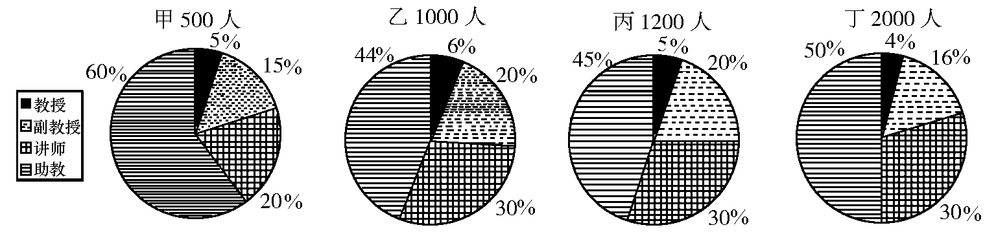
11.正教授人数所占比重相同的学校是（ ）。
A.甲与乙 B.甲与丙 C.甲与丁 D.乙与丙
12.丙校助教人数所占比重应为（ ）。
A.20% B.25% C.30% D.45%
13.正、副教授人数最多的学校是（ ）。
A.甲校 B.乙校 C.丙校 D.丁校
14.甲校教授与副教授、助教三种职称教师人数的构成比例关系为（ ）。
A.1∶1.7∶1 B.1∶2∶1 C.1∶3∶4 D.1∶4∶3
15.丁校讲师人数是乙校讲师人数的（ ）。
A.1倍 B.2倍 C.3倍 D.4倍
四、根据下图回答16～20题。
某电视厂月生产盈亏图

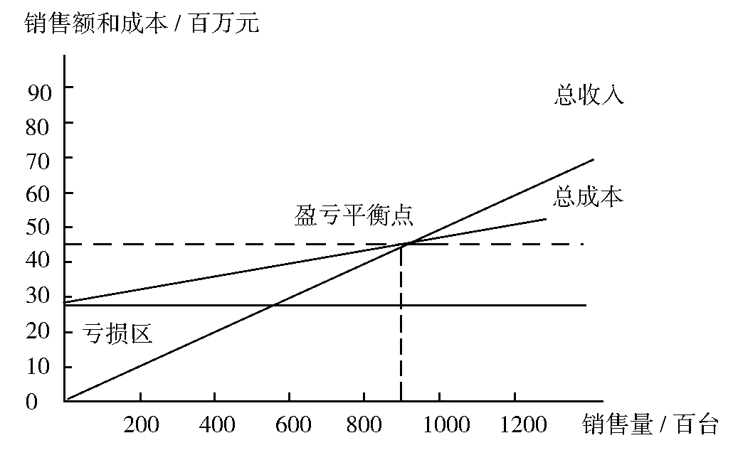
16.假若该电视厂计划盈利100万元，则每月的销售量大约为多少万台？（ ）
A.9 B.9.6 C.10.1 D.11
17.该电视厂的盈亏平衡点为（ ）万台。
A.8 B.9 C.10 D.11
18.如果该厂在某月的销售量为8.5万台，则该月的盈亏情况如何？（ ）
A.亏损 B.盈利 C.不盈不亏 D.无法判断
19.该厂每月的基本维护费是多少百万元？（ ）
A.23 B.25 C.27 D.30
20.由以上数据统计图，试估计每台电视的销售价是多少元？（ ）
A.450 B.500 C.530 D.600
1.D【解析】从文字中可直接看出西部地区2004年固定资产投资总额为129.36亿元。
2.D【解析】可直接看出是内蒙古的固定投资总量位居第二，选C。
3.A【解析】从题意中知，2004年西部地区固定资产投资额比上年即2003年增长了28.8%，设2003年固定资产投资额为x，则有：12129.36=(1+28.8%)x，得x=9417.2，故本题正确答案为A。
4.A【解析】由题意可知，2004年内蒙古的固定资产投资额比2003年增长了53.0%，设2003年固定资产投资额为x，则有：1715.05=（1+53%）x，得x=1120.95，B项没有单位，故本题答案为A。
5.C【解析】由题意可知，投资总量最多的是四川省，其次是内蒙古，A项错；B项所述题意中并未有明确的数字，B项错；D项中四川省的增幅并没有说明。C项所述符合题意，故正确答案是C。
6.D【解析】从“最低气温”栏里可看出长春的气温最低，正确答案是D。
7.D【解析】本题主要看最高气温栏和最低气温栏里相对应的数字越接近，则温差最小。很明显石家庄城市这一栏温差最小。选D。
8.B【解析】从天气栏里可看出深圳和石家庄的天气是晴的。选B。
9.A【解析】两者相减即可，即19-3=16。选A。
10.D【解析】本题考查对平均数的了解，即：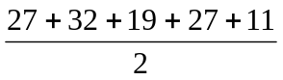 =23.6，选D。
11.B【解析】从统计图中可以看出甲图中正教授是5.9%，丙图中正教授是5%，故正确答案是B。
12.D【解析】可直接看出丙校的助教人数所占比重最大，为45%。故选D。
13.D【解析】本题的技巧是看哪个学校的总人数最多，然后再看正副教授所占的比例轻重，丁校明显是这种类型。故正确答案是D。
14.C【解析】因为都是百分数作比较，故只看在百分数中的分子即可：5∶15∶50=1∶3∶4，故选C。
15.B【解析】很明显，丁校讲师人数比例与乙校讲师人数比例相同，故只看两校的总人数即可。丁校2000人，乙校1000人，其比例为2，故正确答案为B。
16.B【解析】该厂的盈亏平衡点为每月生产9万台，由图上可知要想月盈利100万元，每月的销售量在9.5万台到10万台之间，对比四个选项，发现只有B项符合，故应选B。
17.B【解析】由图易知该电视厂的盈亏平衡点为每月销售量9万台，故应选B。
18.A【解析】由图易知当每月销售量为9万台时，盈亏平衡，由当月生产8.5万台时，该月属于亏损状态。选A项。
19.C【解析】基本维护费是图中的直线，观察图中直线的位置知它处于25百万元～30百万元之间，对比四个选项，只有C项的27百万元符合，故选C项。
20.B【解析】该的盈余平衡点是：成本4500万元，销售量9万台，故每台电视的销售价为4500÷9=500（元），选B项。

[讲义]李如海行政新讲义六 资料分析
第5部分 资料分析
一、资料分析的内容与题型
资料分析包括文字资料、统计表、统计图与综合资料。
其题型主要有查找题、计算题与观点分析题等三种。
例如,按下列统计表回答三个问题。
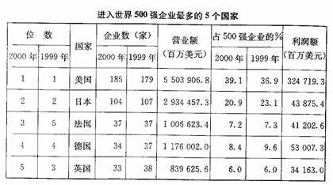
其一、查找类
［例1］2000年法国占世界500强企业的百分比是：
A 7.2％ B 7.3％ C 20.9％ D 6%
答案A。
其二、计算类
[例2]该表中属于欧洲国家的世界500强企业2000年比1999年减少了多少家？
A、7 B、8 C、4 D、5
答案B。
其三、观点分析类
[例3]根据该表，下列哪个选项的叙述是错误的？
A、1999年美国企业比英国多141家。
B、按营业额高低排序五国依次是：美国、日本、德国、法国、英国
C、按利润额高低排序五国依次数：美国、德国、日本、法国、英国
D、1999年与2000年法国企业在世界500强中分别排在 第5位与第4位。
答案D。
二、资料分析的解题方法
1、要认真审题。阅读完整个资料之后，在掌握资料所提供信息的总体特征或突出特征的基础上，根据每一试题提出的具体问题，与图、表、文字资料中的具体数值相对照，通过分析、计算，得出正确答案。尤其是统计图，要看懂图，看清图外的标识代表什么。做题时，有时甚至要用到资料上没有直接给出的相关背景知识才能得出正确的答案。但需要提醒应试者注意的是，答题的直接依据是试题提供的资料，切记不要脱离资料本身所提供的信息，不要凭自己个人的经验或非试题提供的同类信息做出判断，否则会严重影响考试成绩。此外，还要明确的是，资料分析试题是以图、表或文字反映的信息为依据，应当把对图表与文字内容的阅读和理解作为正确答题的首要条件。审题时要仔细，以便达到快速、准确答题的目的。
2、尽量采用简便方法，以提高做题速度。如利用排除法，先将不可能的选项排除；有时四个选项的第一或第二个就肯定是正确答案。如果下面也没有诸如“以上都对”或“以上都错”的选项时，那就可以不管第二、三、四或第三、四个选项了，这样直接将其排除，可节省不少宝贵时间；在计算大数时，有时可以略去后几位，直接计算出大概的正确答案。
3、注意题中计算单位的一致性，勿掉入“陷阱”。如出现公里与里、公尺与尺混用的情况时，先按题目要统一起来再选择正确答案，不然易错选，或中了出题人设计的“圈套”。
4、注意“未给出”选项的作用。该选它时一定要选它为正确答案,不该选它时它只起干扰作用。
三、资料分析的例题与解析
（一）文字资料
根据下列文字资料回答问题。
截至2002年底，某省建设银行本外币一般性存款余额为1411.52亿元，比年初新增252.86亿元，增幅为21.82%，其中人民币一般性存款余额1363.2亿元（人民币企业存款余额776.16亿元，新增150.95亿元；个人储蓄存款余额587.04亿元，新增104.70亿元），新增255.65亿元，增幅为23.08%。
截至2002年底，全行本外币贷款余额为1031.29亿元，比年初新增250.24亿元，其中人民币贷款余额1020.47亿元，新增245.59亿元。
2002年全行实现中间业务收入2.12亿元，比上年增长53.10%。全年完成国际结算35.34亿美元，比上年增加7.02亿美元。全年累计结售汇23.51亿美元，比上年增加4.60亿美元。实现个人外汇买卖交易13亿美元。累计发行龙卡751.2万张，实现龙卡消费交易额21.3亿元，比上年增加6.8亿元。办理速汇通业务203.33万笔，累计汇入汇出金额412.19亿无，实现手续费收2144.5万元，比上年增长79.6%。资金清算系统累计汇划业务量为385万笔，汇划金额4572亿元。审价咨询业务继续保持同业领先水平，其中造价咨询实现收入8560万元，比上年增长10.51%。
截至2002年底，全行“一逾两呆”（即逾期、呆滞、吊账贷款）口径本外币不良贷款余额为42.59亿元，比年初下降5.67亿元；不良率为4.13%，比年初下降2.05个百分点。全年全行实现本外币账面利润17.14亿元。
1、2002年初，该省建设银行人民币一般性存款余额为（）。
A、1411.52亿元 B、1363.2亿元 C、1158.66亿元 D、1107.55亿元
答案D。
2、已知2001年底该省建设银行本外币贷款余额比2001年初增加了132.92亿元，则2001年初全行本外币贷款余额为（ ）
A、648.13亿元 B、732.18亿元 C、675.41亿元 D、710.42亿元
答案A。
3、2001年该省建设银行实现中间业务收入约多少亿元？（ ）
A.0.57亿元 B.1.38亿元 C.2.05亿元 D.2.46亿元
答案B。
4、下图的阴影部分最能体现2002年底全行人民币个人储蓄存款余额占人民币一般性存款余额的比例的是（ ）。
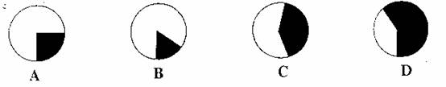
答案C。
5、根据文字资料所提供的信息，下列说法正确的是（ ）：
I：2002的全行累计结售汇23.51亿美元
II：2002年全省实行造价咨询收8560万元
III：2002年初，全行“一逾两呆”口径本外币不良贷款余额为36.92亿元
A.I、II B.I、II1 C.II、III D.I、II、III都正确
答案A。
（二）统计表
根据下列统计表回答问题。
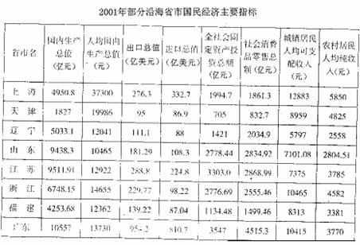
1、2001年浙江省的国内生产总值比上海市多多少亿元？（ ）
A.1797.35 B.1897.35 C.1798.35 D1898.35
答案A。
2、进出口呈现顺差的省市有（ ）个。
A.1 B.2 C.6 D.7
答案D。
3、全社会固定资产投资总额最多的两个省市的投资总额之和为（ ）。
A.6850亿元 B.6081.44亿元 D.6079.69亿元 D.555.13亿元
答案A。
4、城镇居民人均可支配收入与农村居民人均纯收入差距最大的省市是（ ）。
A、广东省 B、浙江省 C、山东省 D、上海市
答案D。
5、以下说法中不正确的是（ ）。
A、广东省的出口总值居第一位
B、上海市的人均国内生产总值超过其他任何两个省市的人均国内生产总值之和
C、除了人均国内生产总值，天津市的其他经济指标都是最低的
D、浙江省的社会消费品零售总额居第四位
答案C。
第六部分 统计图
根据下面网状图回答问题。
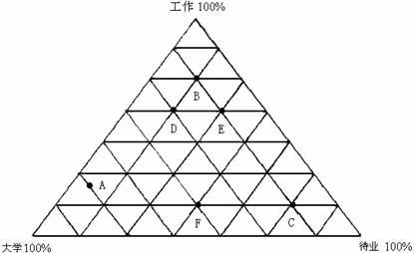
图示：这是全国部分地区20岁的青年人的状况。图中A代表北京，B代表广州，C代表四川，D代表新疆，E代表广西，F代表淅江。
1、20岁青年上大学比例最高的地区是（ ）：
A、北京 B、广州 C、广西 D、四川
答案A。
2、20岁的青年工作比例最高的地区是（ ）。
A、广州 B、广西 C、浙江 D、北京
答案A。
3、20岁青年待业比例最高的地区是（ ）。
A、浙江 B、四川 C、广西 D、北京
答案B。
4、浙江20岁青年上大学者与参加工作者的比是（ ）。
A、2:1 B、1:2 C、3:1 D、1:3
答案C。
5、下面叙述不正确的是（ ）。
A、广州20岁青年上大学者和待业者的比例相同
B、四川20岁青年上大学者与参加工作者比例相同
C、新疆20岁青年参加工作者是待业者的4倍
D、北京20岁青年参加工作的比例最低
答案D。
（四）综合资料
1、综合资料之一（两套统计图）
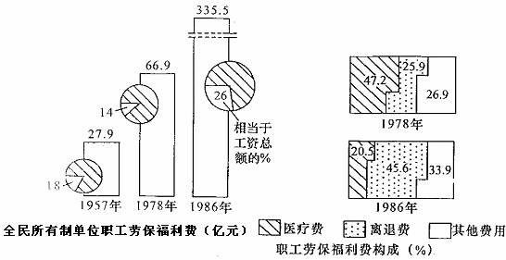
1、1978年全民所有制单位职工劳保福利费比1957年增加了多少（）？
A.27.9亿元 B.66.9亿元 C.49亿元 D.39亿元
答案D。
2、1986年全民所有制单位职工的医疗费为多少（ ）？
A.68.7776亿元 B.68.7474亿元 C.68.7775亿元 D.无法确定
答案C。
3、在1978年全民所有制单位职工劳保福利费构成中，所占比重最大的是（ ）：
A、医疗费 B、离休费 C、退休费 D、其他
答案A。
4、以下说法正确的是（ ）：
A、1957年全民所有制单位职工劳保福利费占工资总额的18%
B、1986年全民所有制单位职工劳保福利费为335.5亿元
C、1986年全民所有制单位职工劳保福利费中，离退休费所占比重比1978年增加了19.7个百分点
D、以上说法均对
答案D。
5、1978年用于医疗费用支出的全民所有制单位职工劳保福利费比用于其他支出费用多多少？
A.20.3亿元 B.20.3 C20.3% D.无法确实
答案C。
2、综合资料之二
根据下列文字资料和统计图回答问题。
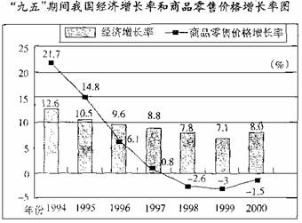
“九五”期间（1996-2000年），我国全面完成了现代化建设第二步战略部署：1996-2000年，我国国内生产总值（GDP）分别为67884.6亿元，74462.6亿元，78345.1亿元，81910.9亿元和89404亿元；全社会固定资产投资总额分别为22913.5亿元，24941.1亿元，28406.2亿元，29854.7亿元和32619亿元。
1、2000年我国GDP比1999年增加多少亿元（ ）。
A.21519.4 B.7493.1 C.8757.3 D14941.1
答案B。
2、不考虑物价指数，1999年全社会固定资产投资总额比1996年约增加了百分之几？（ ）
A.25% B.30% C.35% D.40%
答案B。
3、“九五”期间，我国经济增长率低于8%且商品零售价格增长率为负数的年份是（ ）。
A、1998年 B、1999年 C、1998年和1999年 D、2000年
答案C。
4、“九五”期间，我国经济增长率最低的年份的全社会固定资产投资总额为（ ）。
A.29854.7亿元 B.32619亿元 C.22913.5亿元 D.81910.9亿元
答案A。
5、根据材料，下列结论中错误的是（ ）。
A、“九五”期间我国的经济增长率和商品零售价格增长率较“八五”后期都有一定程度的下降
B、“九五”期间我国成功抑制了通货膨胀，有效遏制了通货紧缩的趋势，保持了价格水平的基本稳定
C、针对“九五”后期出现需求不足的迹象，我国应实施积极的财政政策和稳健的货币政策
D、“九五”期间，我国经济增长率出现明显的下降趋势，商品零售价格增长率的持续回落表明我国经济已进入相当严重的通货紧缩期
答案D。

第七部分 李如海行职讲义五·资料分析
一、做资料分析题应注意的方法：
1．认真审题。
2．适当使用“排除法”解答问题。
3．注意图表与文字中的统计单位。
二、资料分析例题
(一)文字资料
根据下面的文字资料，回答第1-5题：
1990年，美国，英国，法国，日本四国，三大产业就业人数占全国就业总人数的比重为：
美国：第—产业2.2%，第二产业31.8%，第三产业66%。
英国：第一产业2%，第二产业42%，第三产业56%。
法国：第一产业8%，第二产业39%，第三产业53%。
日本：第—产业12％，第二产业39%，第三产业49%。
1．从事第三产业人数占全国就业总人数比重最大的国家是：
A．美国 B．英国C．法国D．日本
2．从事第一产业人数占全国就业总人数比重的国家从大到小正确的顺序是：
A．美、英、法、日B．日、美、英、法
C．法、美、英、日D．日、法、美、英
3．以下说法正确的是：
A．从事第二产业的人数超过从事第一产业人数30倍的国家是英国
B．法、日两国从事第二产业人数比例相同
C．美、法两国从事第三产业人数比例相同
D．从事第一产业的人数超过从事第三产业人数三倍的国家是美国
4．日本从事第三产业人数是从事第—产业人数的多少倍?
A．2B．3C．4D．5
5．试比较法国与日本从事第二产业的人数：
A．相等 B．法国比日本多
- 日本比法国多D．无法确定
(二)统计表
根据下面的统计表，回答第1-5题
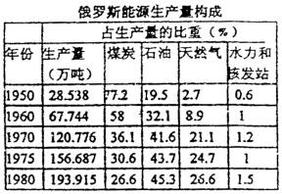
l． 1980年，占俄罗斯能源生产主导地位的是：
A．煤炭B．石油C．天然气D．水力和核发电
2．1975年与1960年相比，能源生产比重增加的是：
A．煤炭B．石油和煤炭C．水力和核发电D．石油和天然气
3．下列关于能源生产量的说法正确的是：
A．1950年的煤炭产量最大
B．1970年的煤炭和天然气产量最大
C．1970年的水力和核发电量最大
D．1980年的石油产量最大
4．1975年与1960年相比，水力和核发电所提供的能源：
A．基本持平B．大幅度上升C．降低 D．不确定
5．下列说法正确的是：
A．煤炭所提供的能源逐年下降
B．水利和核发电所提供的能源逐年上升
C．1980年的天然气所提供的能源是1950年的大约10倍
- 石油一直在能源中占主导地位
(三)统计图(综合题)
(1)根据下面的统计图回答第1--5题：
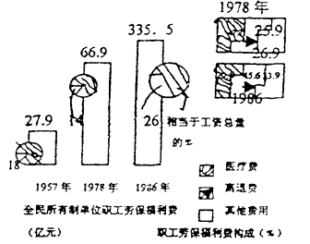
1．1978年全民所有制单位职工劳保福利费比1957年增加了多少?
A．27.9亿元B．66.9亿元C．49亿元D．39亿元
2．1986年全民所有制单位职工的医疗
费为多少?
A．68.7776亿元B．68.7474亿元C．68.7775亿元D．无法确定
3．1978年全民所有制单位职工劳保福利费中用于其他开支费用是多少?
A．17.9961亿元B．18.9961亿元 C．20.9961亿元D．21.9961亿元
4．以下说法正确的是：
A．1957年全民所有制单位职工劳保福利费占工资总额的18%
B．1986年全民所有制单位职工劳保福利费为335.5p亿元
C．1986年全民所有制比单位职工劳保福利费中，离退休费所占比重1978年增加了19.7个百分点
D．以上说法均对
5．1978年用于医疗费用支出的全民所有制单位职工劳保福利费比用于其他支出费用多多少?
A．20.3亿元 B．20.3C．20.3%D．无法确定
(四)网状统计图
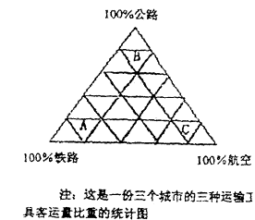
注：这是一份三个城市的三种运输工具客运量比重的统计图
图中的A代表北市，B代表南市，C代表东市
根据上图回答1-5题：
1．铁路客运量比重最大的城市是：
A．北B．南C．东D．北、南
2．公路客运量比重最大的城市是：
A．北B．南C．东D．南、东
3．航空客运量比重最大的城市是：
A．南B．东C．北D．北、东
4．下述说法不正确的是：
A．南市的公路客运量比重比航空客运量比重相差60％
B．北市的铁路客运量比重比航空客运量比重相差60%
C．东市航空客运量比重比公路客运量比重相差40%
D．北南东三市公路客运量比重不同
5．下述正确的叙述是：
A．北、南、东三市的航空客运量比重相同
B．北、东两市的铁路客运量比重相同
C．南、东两市的铁路客运量比重相同
D．北、东两市公路客运量比重不同
▲资料分析参考答案：
(一)1—5 ADBCD(二)1—5 BDDBB(三)1—5 DCADC(四)1—5 ABBCC

资料分析：①文字资料②统计表③统计图
针对下列文字、图或表回答问题。你应根据资料提供的信息进行分析、比较、计算、处理。

一、根据下列文字材料回答1-5题。

最新统计数字显示，截至2000年底，全国党员总数已达6451万名，占全国人口总数的5.2％；女党员1119万名，占党员总数的17.4％；少数民族党员401.1万名，占党员总数的6.2％。
党员队伍结构不断改善，分布状况更趋合理。目前全国35岁以下的党员有1439.1万名，占党员总数的22.3％。党员队伍中具有高中以上学历的3237.4万名，占党员总数的50.2％。其中，大学本、专科学历1319.3万名，占20.5％；研究生学历41.1万名，占0.6％。

2000年底，党员队伍中有工人、农牧渔民3166万名，占党员总数的49.1％；各类专业技术人员776.3万名；机关干部592.3万名；事业、企业单位管理人员618.2万名。

据介绍，近年来，全国发展党员数量保持均衡，1990年至2000年，全国共发展党员2175.9万名，平均每年发展党员197.8万名；新党员的构成、分布明显改善，去年全国发展的党员中，35岁以下青年占73.95％，生产、工作一线的党员约占50％；同时女党员在党员队伍中所占比例明显增长，1995年全国发展女党员数占新党员总数的20.9％，2000年达到26.7％。入党积极分子队伍不断壮大，到2000年底，全国共有入党申请人1395.4万名，入党积极分子764.6万名，分别比10年前增加了315.2万名和211.6万名。

1．截至2000年底，我国男性党员人数为：
A．5332万 B. 1439万 C、6451万 D．3794万

2．2000年底党员队伍中，具有大学本、专科学历以上的党员约有：
A．3237.4万 B．2157.2万 C．1360.4万 D．784.8万

3．2000年底事业企业单位管理人员中的党员人数占全国党员总数的比例约为：
A．9.2％ B．9.6％ C．9.3％ D．9.8％

4．2000年全国新发展的女党员占新党员总数的比例与1995年相比，高出了几个百分点：
A、5.6 B、7.2 C、6.4 D、5.8

5．1990年底全国共有入党申请人和入党积极分子各多少人：
A．1080.2万 627.8万 B．897.6万 627.8万
C．1080.2万 553万 D．897.6万 553万

二、根据下列文字和图表回答6—10题。

“九五”期间(1996—2000年)，我国全面完成了现代化建设第二步战略部署：1996—2000年，我国国内生产总值(GDP)分别为67884.6亿元，74462.6亿元，78345.1亿元，81910.9亿元和89404亿元；全社会固定资产投资总额分别为22913.5亿元，24941.1亿元，28406.2亿元，29854.7亿元和32619亿元。附：“九五”期间我国经济增长率和商品零售价格增长率图：

6．2000年我国GDP比1999年增加多少亿元：
A、21519.4 B、7493.1 C、8757.3 D、14941.1

“九五”期间我国经济增长率和商品零售价格增长率图
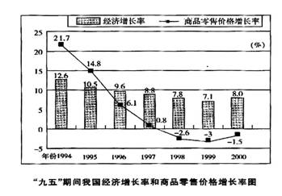
7．不考虑物价指数，1999年全社会固定资产投资总额比1996年约增加了百分之几：
A．25％ B．30％
C．35％ D．40％

8．“九五”期间，我国经济增长率低于8％且商品零售价格增长率为负数的年份是：
A．1998年 B．1999年
C. 1998年和1999年 D．2000年

9．“九五”期间，我国经济增长率最低的年份的全社会固定资产投资总额为：
A．29854．7亿元 B．32619亿元
C. 22913．5亿元 D．81910．9亿元

10．根据材料，下列结论中错误的是：
A．“九五”期间我国的经济增长率和商品零售价格增长率较“八五”后期都有一定程度的下降。
B．“九五”期间我国成功抑制了通货膨胀，有效遏制了通货紧缩的趋势，保持了价格水平的基本稳定。
C、针对“九五”后期出现需求不足的迹象，我国应实施积极的财政政策和稳健的货币政策。
D．“九五”期间，我国经济增长率出现明显的下降趋势，商品零售价格增长率的持续回落表明我国经济已进入到相当严重的通货紧缩期。

三、根据下列图表回答11—14题。

【例题】根据下表，回答①～②题：

博物馆四个入口处自动计数器的读数
自动计数器在不同时间的读数（人数）
入口（时间） | 7∶00 | 8∶00 | 9∶00 | 10∶00 | 11∶00
1 | 7111 | 7905 | 8342 | 8451 | 8485
2 | 8432 | 9013 | 9152 | 9237 | 9306
3 | 5555 | 5921 | 5989 | 6143 | 6233
4 | 954 | 1063 | 1121 | 1242 | 1299

① 从早上7∶00到11∶00通过入口1进入博物馆的参观人数是（ ）。
A. 580 B. 94 C. 1 374 D. 1 594

② 在早上7∶00到8∶00之间，通过人数最多的入口是（ ）。
A. 1 B. 2 C. 3 D. 4

【解答】题①应为8 485-7 111=1 374，答案是C；

题②比较两数之间的差,差值最大的是入口1的两个数，故答案是A。

20世纪90年代中国出口商品结构变动情况

 | 出口额（亿美元） |  | 比重（%） |  | 1989年—1998年  平均增长率（%）
 | 1989年 | 1998年 | 1989年 | 1998年 | 1989年—1998年  平均增长率（%）
全部产品 | 525.4 | 1837.6 | 100.0 | 100.0 | 14.9
初级产品 | 150.7 | 206.0 | 28.7 | 11.2 | 3.5
食品及活动物 | 61.4 | 106.2 | 11.2 | 5.8 | 6.3
动植物油脂及蜡 | 0.9 | 3.1 | 0.2 | 0.2 | 14.7
饮料及烟类 | 3.1 | 9.8 | 0.6 | 0.5 | 13.6
非食用原料（燃料除外） | 42.1 | 35.2 | 8.0 | 1.9 | -2.0
矿物燃料和润滑油及有关原料 | 43.2 | 51.8 | 8.0 | 2.8 | 19.9
工业制成品 | 374.6 | 1631.6 | 71.3 | 88.8 | 17.8
机械及运输设备 | 38.7 | 502.3 | 7.4 | 27.3 | 33.0
化学成品及有关产品 | 32.0 | 103.2 | 6.1 | 5.6 | 13.9
钢铁 | 7.1 | 31.8 | 1.4 | 1.7 | 18.1
有色金属 | 4.5 | 25.8 | 0.9 | 1.4 | 21.4
纺纱和织物制品及有关产品 | 69.9 | 128.2 | 13.3 | 7.0 | 7.0
服装及衣着附件 | 61.3 | 300.6 | 11.7 | 16.4 | 19.3
旅游用品和手提包及类似品 | 4.0 | 32.6 | 0.8 | 1.8 | 26.3
资料来源：中国统计年鉴相关年份

11．1998年中国初级产品的出口额比1989年增加了多少亿美元：
A．1312.2 B．55.3
C．45.3 D．1278.2

12．1998年与1989年相比，出口比重下降的工业制成品是：
A．钢铁 B．服装及衣着附件
C．饮料及烟类 D．化学成品及有关产品

13．在七类工业制成品中，1989—1998年的平均增长率低于20%的有几种：
A．5 B．2 C．2 D．4

99．全部十二类出口商品中，在1998年出口额最高的是：

14．以下说法不正确的是：
A．在1989年和1998年，动植物油脂及蜡的出口额在各类出口商品中都是最低的
B．自1989年—1998年，非食用原料的出口呈下降状态
C．1989—1998年间，机械及运输设备的平均增长速度最快
C．在1989年，初级产品的出口额比工业制成品高

四、根据下列图表回答15—19题。

2001年苏南五市与广东五市经济发展比较
城市 | 土地面  积（平方  公里） | 国内生  产总值  （亿元） | 人均国内生产总值（万元） | 第一产业占GDP比重(%) | 第三产业占GDP比重（%） | 出口依存度(%) | 城镇居民人均可支配收入(元) | 农民人均纯收入（元）
苏州 | 8488 | 1760 | 3.04 | 5.2 | 38.0 | 57.9 | 1.515 | 5796
无锡 | 4650 | 1360 | 3.12 | 4.0 | 40.8 | 21.9 | 9454 | 5524
常州 | 4375 | 673 | 1.97 | 7.0 | 36.4 | 26.6 | 9406 | 4896
南京 | 6598 | 1150 | 2.06 | 5.1 | 47.3 | 41.4 | 8848 | 4311
镇江 | 3843 | 503 | 1.89 | 6.7 | 38.1 | 12.3 | 7698 | 4191
广州 | 3719 | 2674 | 3.80 | 3.6 | 54.0 | 36.0 | 14416 | 6446
东完 | 2465 | 578 | 3.76 | 5.4 | 39.5 | 271.8 | 16938 | 7366
中山 | 1800 | 359 | 2.68 | 6.8 | 36.3 | 100.4 | 12803 | 6738
顺德 | 807 | 389 | 3.61 | 5.3 | 39.5 | 65.7 | 15113 | 5282
深圳 | 1949 | 1908 | 4.23 | 0.9 | 46.5 | 162.6 | 23544 | 9869

15.10城市中，土地面积最大与最小的城市分别是：
A.南京 镇江 B.苏州 镇江 C.苏州 顺德 D.广州 顺德

16. 2001年深圳市城镇居民人均可支配收入比南京市高：
A.5558元 B.758元 C.1 5396元 D.14696元

17.下面的描述不正确的是：
A.2001年，10城市中农民人均纯收入低于5000元的城市有3个
B.总的来看，广东五市经济发展的出口依存度高于苏南五市
C.2001年，广东五市的国内生产总值大于苏南五市的国内生产总值
D.广州市的人均国内生产总值在10城市中处于首位

18.根据上表，我们可以推算出2001年广州市第二产业的产值约为：
A.1134亿元 B.1144亿元 C.997.6亿元 D.1096.8亿元

19.如果2001年南京市的城镇居民人均可支配收入比2000年增长了7.5％，那么2000年南京市的城镇居民人均可支配收入约为：
A. 8276元 B.8231元 C 8195元 D.8849元

五、根据下列文字资料，完成20—24题。

截至2002年底，全省建设银行本外币一般性存款余额为1411.52亿元，比年初新增252.86亿元，增幅为21.82％，其中人民币一般性存款余额1363.2亿元(人民币企业存款余额776.16亿元，新增150.95亿元；个人储蓄存款余额587.04亿元，新增104.70亿元)，新增255.65亿元，增幅为23.08％。
截至2002年底，全行本外币贷款余额为1031.29亿元，比年初新增250.24亿元，其中人民币贷款余额1020.47亿元，新增245.59亿元。

2002年全行实现中间业务收入2.12亿元，比上年增长53.10％。全年完成国际结算

35.34亿美元，比上年增加7.02亿美元。全年累计结售汇23.5l亿美元，比上年增加4.60亿美元。实现个人外汇买卖交易13亿美元。累计发行龙卡751.2万张，实现龙卡消费交易额21.3亿元，比上年增加6.8亿元。办理速汇通业务203.33万笔，累计汇入汇出金额412.19亿元，实现手续费收入2144.5万元，比上年增长79.6％。资金清算系统累计汇划业务量为385万笔，汇划金额4972亿元。审价咨询业务继续保持同业领先水平，其中造价咨询实现收入8560万元，比上年增长10.51％。

截至2002年底，全行“一逾两呆”(即逾期、呆滞、呆账贷款)口径本外币不良贷款余额为42.59亿元，比年初下降5.67亿元；不良率为4.13％，比年初下降2.05个百分点。全年全行实现本外币账面利润17.14亿元。

20. 2002年初，全省建设银行人民币一般性存款余额为：
A. 1411.52亿元 B.1363.2亿元
C.1158.66亿元 D.1107.55亿元

21. 已知2001年底全省建设银行本外币贷款余额比2001年初增加了132.92亿元，则2001年初全行本外币贷款余额为：
A.648.13亿元 B.732.18亿元
C. 675.41亿元 D.710.42亿元

22. 2001年全省建设银行实现中间业务收入约多少亿元?
A.0.57亿元 B.1.38亿元
C.2.05亿元 D.2.46亿元

23. 下图的阴影部分最能体现2002年底全行人民币个人储蓄存款余额占人民币一般性存款余额的比例的是：

24. 根据资料所提供的信息，下列说法正确的是：
I：2002年全行累计结售汇23.51亿美元
Ⅱ：2002年全省实行造价咨询收入8560万元
Ⅲ：2002年初，全行“一逾两呆”口径本外币不良贷款余额为36.92亿元
A. I、Ⅱ B. Ⅰ、Ⅲ
C. Ⅱ、Ⅲ D. I、Ⅱ、Ⅲ都正确

六、根据下列图表、文字资料，完成25—29题。

2001年，在世界旅游业出现负增长的不利形势下，中国入境旅游市场继续全面增长：入境旅游人数达8901.29万人次，比上年增长6.7％，其中：外国人1122.63万人次，比上年增长10.5%香港同胞5856.85万人次，与上年持平；澳门同胞1577.61万人次，比上年增长36.7%；台湾同胞344.20万人次，比上年增长10.7%.国际旅游(外汇)收入达177.92亿美元，比上年增长9.7%。首次跃居世界第5倍。

1995年—2001年中国旅游产业概况表
 | 入境旅游人数（单位：万人次） |  |  | 国际旅游（外汇）收入
年份 | 总计 | 外国人 | 港澳台  同胞 | 旅游（外汇）收入（亿美元） | 旅游(外汇)收入世界排名 | 发展指数（1978年为100）
1995 | 4638.65 | 588.67 | 4049.98 | 87.33 | 10 | 3321.7
1996 | 5112.75 | 674.43 | 4438.32 | 102 | 9 | 3880
1997 | 5758.79 | 742.8 | 5015.99 | 120.74 | 8 | 4592.7
1998 | 6347.84 | 710.77 | 5637.07 | 126.02 | 7 | 4793.4
1999 | 7279.56 | 843.23 | 6436.33 | 140.99 | 7 | 5362.7
2000 | 8344.39 | 1016.04 | 7326.80 | 162.24 | 7 | 6171.2
2001 | 8901.29 | 1122.63 | × | 177.92 | 5 | 6767.6

25. 上表中2001年港澳台同胞的入境旅游人数是用“X”表示的，“X’’应为：
A. 7778.66 B.7814.85 C.7863.21 D.8014.92

26. 1998年我国的国际旅游(外汇)收入比1997年增长了：
A.10.3％ B.9.6％ C.6.7％ D.4.4％
27. 2001年我国的入境旅游人数比1995年多多少万人次?
A.3945.12 B.4076.37 C.4262.64 D.5138.06

28. 下面的描述中不正确的是：
A.1995—2001年我国的入境旅游人数呈逐年递增状态
B.1998年我国的入境旅游外国人比1997年减少了32。03万人次
C. 1996—2001年，港澳台同胞入境旅游人数的增幅都很大，每年都比上一年增加350万人次以上
D.1995—2001年，我国的国际旅游(外汇)收入总值超过了1000亿美元

29. 1 978年我国的国际旅游(外汇)收入约为多少亿美元?
A.0.38亿美元 B.2.63亿美元
C.0.76亿美元 D. 3.29亿美元

七、根据下列统计图完成30—34题。

自2001年至2005年，出口特种钢材的增加带来了外汇收入的增加。自2001年至2005年，各年度为7900万美元、8000万美元、9000万美元、1.2亿美元、1.3亿美元。
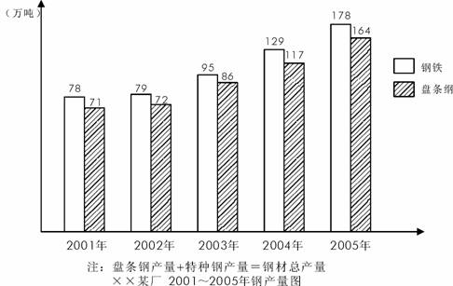

30. 2002年该钢厂出口的特种钢材量占总产量的多少？（ ）
A.9% B. 10％ C. 7％ D. 6％

31. 自2001年至2005年，该钢厂总共出口了多少吨特种钢材？（ ）
A. 48万 B. 53万 C. 49万 D. 51万

32. 该钢厂哪一年出口的特种钢材增加的最多？（ ）
A. 2002年 B. 2003年 C. 2004年 D. 2005年
33. 该钢厂出口的特种钢材增加的最少的一年的钢材总量为多少？（ ）
A. 78 B. 79 C. 95 D. 178

34. 2005年比2002年相比，该钢厂出口的特种钢材数量增加了多少？（ ）
A. 12.8％ B. 100％ C. 56％ D. 228％

八、根据下列统计表回答35-39问题
 | 亚洲各国和地区的人口 |  | 单位：万人
国家和地区 | 1990 |  | 1995
（1）日本 | 12 361 |  | 12 557
（2）新加坡 | 271 |  | 299
（3）中国香港 | 570 |  | 619
（4）中国台湾 | 2 023 |  | 2 122
（5）韩国 | 4 287 |  | 4 485
（6）泰国 | 5 630 |  | 5 946
（7）印度尼西亚 | 17 948 |  | 19 375
（8）中国大陆 | 114 333 |  | 121 121
（9）巴基斯坦 | 11 240 |  | 13 025
（10）孟加拉国 | 10 812 |  | 12 043

35. 1990年，人口最少的国家比人口最多的国家少多少？（ ）
A. 99.8％ B. 98.7％ C. 40.6％ D. 76.8％

36. 1990～1995年，人口增长率最大的国家是（ ）。
A. 新加坡 B. 孟加拉国 C. 巴基斯坦 D. 印度尼西亚

37. 1990～1995年，人口增长量最多的国家比人口增长量最少的国家多多少？（ ）
A. 6760万 B. 4980万 C. 5780万 D. 7680万

38. 1990～1995年，中国大陆平均每年增加多少万人口？（ ）
A. 11313000 B. 1131.3 C. 13576000 D. 1357.6

39. 下列说法错误的是（ ）。
A. 孟加拉国的人口增长率约为11％ B. 泰国平均每年增加63.2万人
C. 韩国的人口增长率最低 D. 新加坡的人口最少

九、根据下列统计表回答40-44问题

H、L地区劳动人口分布表（前面为H地区数据，后面为L地区）
 | 第一产业人口所占比例（％） | 第二产业人口所占比例（％） | 第三产业人口所占比例（％） | 劳动人口（万人）
2004年 | （50.4，30.5） | （14.4，34） | （35.2，35.5） | （190，106）
2005年 | （50，17.5） | （16.3，40.8） | （33.7，41.7） | （220，152）

40. 2005年，地区L的劳动人口为地区H的百分之几？（ ）
A. 69％ B. 80％ C. 60％ D. 75％

41. 2004年地区H的劳动人口比地区L多多少倍？（ ）
A. 0.79 B. 0.5 C. 1.79 D. 2

42. 2004年到2005年，地区L劳动人口增幅为（ ）。
A. 150％ B. 60％ C. 140％ D. 43％

43. 2005年地区H与地区L相比较，现代化较高的是哪个地区？（ ）
A. 地区H B. 地区L C. 总体相同 D. 无可比性

44. 地区L，2005年农业人口与第二产业人口的比例是多少？（ ）
A. 1∶2.3 B. 1∶3.3 C. 1∶4.3

十、根据下列统计表回答45-49问题

2005年，国民经济保持较快增长，某地区实现国内生产总值3478亿元，同比增长11.84％；共批准外商投资43200个，其中外商直接投资占83.4％，同比增长24％；利用外资规模基本稳定，实现利用外资460亿元，占全国的11.4％；进出口贸易总额达886亿元，占全国的18.7％。

某地区的商业、服务网点共1740个,比去年增加了240个；就业人员0.7万人,同比增加了1.6倍。城乡人民的生活水平继续提高,在消费品零售额中,日用品类占26.7％,同比增加14个百分点；服装类占19.3％，同比增加4个百分点；文化娱乐类占34％，同比增加12个百分点；其他类占20％。

45. 2004年，某地区共批准多少个外商直接投资？（ ）
A. 29055 B. 30016 C. 17645 D. 25430

46. 2004年，某地区的就业人员是多少？（ ）
A. 0.479万 B. 0.157万 C. 0.269万 D. 0.43万

47. 假如该地区共吸引外商投资967亿元，则外资的实际利用率是多少？（ ）
A. 40％ B. 48％ C. 56％ D. 61％

48. 2005年，某地区实现的国内生产总值比去年多多少？（ ）
A. 279.4亿元 B. 411.8亿元 C. 478.6亿元 D. 368.2亿元

49. 下列说法中，错误的是（ ）。
A. 2004年，在消费品零售额中，其他类占50％
B. 2005年，我国进出口贸易总额为4738亿元
C. 2005年，全国利用外资4035亿元
D. 2004年，在所占消费品零售额的比重中，日用品所占比重高于服装类所占比重

十一、根据下列统计表回答50-54问题

小明的父亲上周六买进某公司股票1000股，每股27元，下表为本周内每日该股票的涨跌情况（单位：元）
星期 | 一 | 二 | 三 | 四 | 五 | 六 | 每股
涨跌 | +4 | +4.5 | –1 | -2.5 | –6 | +2

50.星期三收盘时，每股是多少元?（ ）
A. 34.5 B. 31.5 C. 26 D. 21

51.本周内最高价与最低价的差是多少元?（ ）
A. 10.5 B. 9.5 C. 8.5 D. 4.5
52.小明的父亲哪天将股票卖出，获利最多?（ ）
A. 星期一 B. 星期二 C. 星期三 D. 星期四

53.如果小明的父亲星期一将股票卖出，又于星期五买入，星期六再卖出，他可以获利多少元?（ ）
A. 12000 B. 8000 C. 6000 D. 4000
54.已知小明父亲买进股票时付了1.5‰的手续费，卖出时需付成交额1.5‰的手续费和1‰的交易税，如果他在星期六将全部股票卖出，他的收益情况如何?（ ）
A. 收益860.5元 B. 损失879.5元 C. 损失883.5元 D. 收益889.5元

十二、根据下列统计表回答55-59问题
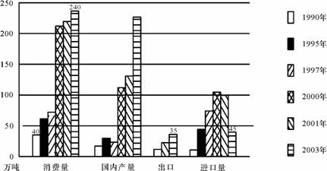
1990～2003年我国铜版纸市场总体走势

55.我国铜版纸自给量最高的是（ ）年。
A.2003 B.2001 C.1990 D.1995
56.1990年我国铜版纸的消费量是2003年的（ ）。
A.10％ B.17％ C.25％ D.26.7％

57.我国铜版纸进口最多的一年进口量是（ ）。
A.50万吨 B.90万吨 C.100万吨 D.108万吨

58.2003年我国铜版纸出口量比进口量少（ ）。
A.51％ B.40％ C.30％ D.22％

59.下列判断正确的是（ ）。
A.我国铜版纸消费量有逐渐增大的趋势
B.我国铜版纸国内产量逐渐增大
C.我国铜版纸出口量有逐渐减小的趋势
D.我国铜版纸进口量有逐渐增大的趋势

十三、根据下列统计表回答60-69问题

根据中国汽车工业协会统计，截止到2004年6月底，我国汽车累计产量为267.71万辆，同比增长27.10%，累计销售汽车255.36万辆，同比增长24.15%，与上年同期相比，产销增幅同比分别降低了7.03个百分点和7.84个百分点。

据中国汽车工业协会统计，2004年1~7月，我国汽车累计产量突破300万辆，达到303.05万辆，同比增长23.5%。累计销售289万辆，同比增长20.6%，产销率为95.6%。

其中，轿车累计产销144.89万辆和133.55万辆，同比分别增长30.2%和27.1%；客车累计产销73.37万辆和70.84万辆，同比分别增长20.9%和10.1%；载货车累计产销84.78万辆和85.40万辆，同比分别增长15.7%和20.4%。

与上年同期相比，整体上汽车产销仍然保持了20%以上的较快增长速度。前7个月汽车产量已接近2000年全年产量，其中轿车产量更是比2000年全年轿车产量多出近40万辆。

60. 2004年7月我国汽车的产量是多少万辆?（ ）
A. 35.34 B. 33.64 C. 27.10 D. 24.15

61.2003年1~7月，我国轿车的产量是（ ）万辆。
A.110.65 B.111.28 C.101.13 D.207.59

62.2000年全年轿车产量是（ ）万辆。
A.33.37 B.30.84 C.104.89 D.93.55

63.2003年1～7月，我国汽车的产销率是（ ）。
A.97.66% B.98.97% C.99.1% D.97.97%

64.客车产量占汽车总产量的百分比用图形表示，是下列（ ）。
A. B. C. D.

（4）根据下面统计图回答第131~135题:
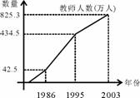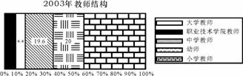

65.与1986年相比，1995年我国教师人数增加了（ ）。
A. 6倍 B. 7倍 C. 8倍 D. 9倍

66.2003年教师中所占比重最大的是（ ）。
A. 大学教师 B. 中学教师 C. 幼师 D. 小学教师

67. 2003年，我国中学教师有（ ）。
A. 16175.88人 B. 161758800人 C. 1617588人 D. 16175880人

68. 2003年我国幼师比大学教师多（ ）万人。
A. 12875 B. 128.75 C. 125.43 D. 123.86

69. 下列说法正确的是（ ）。
A. 1986年我国教师数量比2003年少95%
B. 我国教师中人数最少的是职业技术学院教师
C. 我国小学教师占教师比例的50%
D. 我国小学教师有217.2万人

十四、根据下列统计表回答70-74问题

2001年部分沿海省市国民经济主要指标

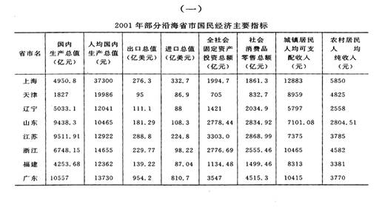
70. 2001年浙江省的国内生产总值比上海市多多少亿元?
A.1797.35 B.1897.35
C.1798.35 D.1898.35

71. 进出口呈现顺差的省市有：
A.1 B.2 C.6 D.7

72. 全社会固定资产投资总额最多的两个省市的投资总额之和为：
A. 6850亿元 B.6081.44亿元
C. 6079，69亿元 D.5555.13亿元

73. 城镇居民人均可支配收入与农村居民人均纯收入差距最大的省市是：
A.广东省 B.浙江省 C.山东省 D.上海市

74. 以下说法中，不正确的是：
A.广东省的出口总值居第一位
B.上海市的人均国内生产总值超过其他任何两个省市的人均国内生产总值之和
C. 除了人均国内生产总值，天津市的其他经济指标都是最低的
D.浙江省的社会消费品零售总额居第四位

十五、根据下列统计表回答75-84问题

1999年，杭州市全市GDP达1225亿元，同比增长10.2％，已连续第9年保持两位数增长；全市人均GDP为2414美元，比上年增长9.5％，其中市区人均GDP达到4171美元，继续

在全国各大城市中名列前茅。市区居民恩格尔系数为42.2％，比上年下降2.5个百分点。
附：1999年杭州市主要经济数据表：
类 别 | 金 额 | 比上年增幅
国内生产总值（GDP） | 1225亿元 | 10.2%
外留出口总额 | 50.79亿美元 | 15%
财政总收入 | 102.66亿元 | 7.3%
农村人均纯收入 | 4209元 | 5.1%

75.1 998年杭州市人均GDP约为多少美元?
A.2205 B.2250 C.2287 D.2310

76.按人民币：美元8.27：1的汇率计算，可知1999年杭州市人口总数约为：
A.575万 B.599万 C 613万 D.627万

77.按上述汇率计算，1999年杭州市区人均GDP 达到多少元(人民币)?
A. 19964 B.20877 C.31055 D.34494

78. 1999年杭州市农村人均纯收入比1998年增加了多少?
A. 205元 B.215元 C. 225元 D. 235元

79. 下列叙述中，错误的是：
A.1998年杭州市财政总收入不到96亿元
B.1998年杭州市外贸进出口总额不到45亿美元
C. 1999年杭州市区人均GDP 1比全市人均GDP高出约73个百分点
D. 1999年杭州市区人均GDP的增长速度大于全市GDP的增长速度

(三)
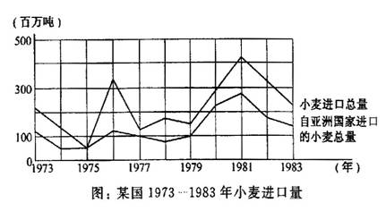
80.从1 973年到1977年中，该国大约共从亚洲国家进口多少吨小麦?
A.450万 B.400万 C 350万 D.300万

81.该国小麦年进口量大于200百万吨的年份有几个?
A.8 B.6 C.5 D.7

82.该国在哪一年，自亚洲以外其他国家进口的小麦数量最多?
A.1976年 B.1978年 C.1981年 D.1983年

83.该国在进口小麦几乎完全依赖于从亚洲进口的这一年中，进口的小麦总量比上一年减少了几个百分点?
A.16 B.20 C.56 D.70

84.在小麦进口量最多的那个年份里，从亚洲进口的小麦量与从亚洲以外的其他国家进口的小麦量之比约为：
A.1:3 B.1：2 C.2：1 D.3：2

参考答案：
资料分析：①文字资料②统计表③统计图 答案：
1-20：ACBDC BBCAD BDDDC DDABC
21-40：A BCAA DCDBA CCBBA CADCA
41-60：ADBA A CBDDA BBCDA BDDAA
61-84：BCDDD DCBA A DADCA CDADA BACC

资料分析：①文字资料②统计表③统计图
针对下列文字、图或表回答问题。你应根据资料提供的信息进行分析、比较、计算、处理。
一、根据下列文字材料回答1-5题。
最新统计数字显示，截至2000年底，全国党员总数已达6451万名，占全国人口总数的5.2％；女党员1119万名，占党员总数的17.4％；少数民族党员401.1万名，占党员总数的6.2％。
党员队伍结构不断改善，分布状况更趋合理。目前全国35岁以下的党员有1439.1万名，占党员总数的22.3％。党员队伍中具有高中以上学历的3237.4万名，占党员总数的50.2％。其中，大学本、专科学历1319.3万名，占20.5％；研究生学历41.1万名，占0.6％。
2000年底，党员队伍中有工人、农牧渔民3166万名，占党员总数的49.1％；各类专业技术人员776.3万名；机关干部592.3万名；事业、企业单位管理人员618.2万名。
据介绍，近年来，全国发展党员数量保持均衡，1990年至2000年，全国共发展党员2175.9万名，平均每年发展党员197.8万名；新党员的构成、分布明显改善，去年全国发展的党员中，35岁以下青年占73.95％，生产、工作一线的党员约占50％；同时女党员在党员队伍中所占比例明显增长，1995年全国发展女党员数占新党员总数的20.9％，2000年达到26.7％。入党积极分子队伍不断壮大，到2000年底，全国共有入党申请人1395.4万名，入党积极分子764.6万名，分别比10年前增加了315.2万名和211.6万名。
1．截至2000年底，我国男性党员人数为：
A．5332万 B. 1439万 C、6451万 D．3794万
2．2000年底党员队伍中，具有大学本、专科学历以上的党员约有：
A．3237.4万 B．2157.2万 C．1360.4万 D．784.8万
3．2000年底事业企业单位管理人员中的党员人数占全国党员总数的比例约为：
A．9.2％ B．9.6％ C．9.3％ D．9.8％
4．2000年全国新发展的女党员占新党员总数的比例与1995年相比，高出了几个百分点：
A、5.6 B、7.2 C、6.4 D、5.8
5．1990年底全国共有入党申请人和入党积极分子各多少人：
A．1080.2万 627.8万 B．897.6万 627.8万
C．1080.2万 553万 D．897.6万 553万
二、根据下列文字和图表回答6—10题。
“九五”期间(1996—2000年)，我国全面完成了现代化建设第二步战略部署：1996—2000年，我国国内生产总值(GDP)分别为67884.6亿元，74462.6亿元，78345.1亿元，81910.9亿元和89404亿元；全社会固定资产投资总额分别为22913.5亿元，24941.1亿元，28406.2亿元，29854.7亿元和32619亿元。附：“九五”期间我国经济增长率和商品零售价格增长率图：
6．2000年我国GDP比1999年增加多少亿元：
A、21519.4 B、7493.1 C、8757.3 D、14941.1
“九五”期间我国经济增长率和商品零售价格增长率图
7．不考虑物价指数，1999年全社会固定资产投资总额比1996年约增加了百分之几：
A．25％ B．30％
C．35％ D．40％
8．“九五”期间，我国经济增长率低于8％且商品零售价格增长率为负数的年份是：
A．1998年 B．1999年
C. 1998年和1999年 D．2000年
9．“九五”期间，我国经济增长率最低的年份的全社会固定资产投资总额为：
A．29854．7亿元 B．32619亿元
C. 22913．5亿元 D．81910．9亿元
10．根据材料，下列结论中错误的是：
A．“九五”期间我国的经济增长率和商品零售价格增长率较“八五”后期都有一定程度的下降。
B．“九五”期间我国成功抑制了通货膨胀，有效遏制了通货紧缩的趋势，保持了价格水平的基本稳定。
C、针对“九五”后期出现需求不足的迹象，我国应实施积极的财政政策和稳健的货币政策。
D．“九五”期间，我国经济增长率出现明显的下降趋势，商品零售价格增长率的持续回落表明我国经济已进入到相当严重的通货紧缩期。
三、根据下列图表回答11—14题。
【例题】根据下表，回答①～②题：
博物馆四个入口处自动计数器的读数
自动计数器在不同时间的读数（人数）
入口（时间） | 7∶00 | 8∶00 | 9∶00 | 10∶00 | 11∶00
1 | 7111 | 7905 | 8342 | 8451 | 8485
2 | 8432 | 9013 | 9152 | 9237 | 9306
3 | 5555 | 5921 | 5989 | 6143 | 6233
4 | 954 | 1063 | 1121 | 1242 | 1299

① 从早上7∶00到11∶00通过入口1进入博物馆的参观人数是（ ）。
A. 580 B. 94 C. 1 374 D. 1 594

② 在早上7∶00到8∶00之间，通过人数最多的入口是（ ）。
A. 1 B. 2 C. 3 D. 4
【解答】题①应为8 485-7 111=1 374，答案是C；
题②比较两数之间的差,差值最大的是入口1的两个数，故答案是A。
20世纪90年代中国出口商品结构变动情况
 | 出口额（亿美元） |  | 比重（%） |  | 1989年—1998年  平均增长率（%）
 | 1989年 | 1998年 | 1989年 | 1998年 | 1989年—1998年  平均增长率（%）
全部产品 | 525.4 | 1837.6 | 100.0 | 100.0 | 14.9
初级产品 | 150.7 | 206.0 | 28.7 | 11.2 | 3.5
食品及活动物 | 61.4 | 106.2 | 11.2 | 5.8 | 6.3
动植物油脂及蜡 | 0.9 | 3.1 | 0.2 | 0.2 | 14.7
饮料及烟类 | 3.1 | 9.8 | 0.6 | 0.5 | 13.6
非食用原料（燃料除外） | 42.1 | 35.2 | 8.0 | 1.9 | -2.0
矿物燃料和润滑油及有关原料 | 43.2 | 51.8 | 8.0 | 2.8 | 19.9
工业制成品 | 374.6 | 1631.6 | 71.3 | 88.8 | 17.8
机械及运输设备 | 38.7 | 502.3 | 7.4 | 27.3 | 33.0
化学成品及有关产品 | 32.0 | 103.2 | 6.1 | 5.6 | 13.9
钢铁 | 7.1 | 31.8 | 1.4 | 1.7 | 18.1
有色金属 | 4.5 | 25.8 | 0.9 | 1.4 | 21.4
纺纱和织物制品及有关产品 | 69.9 | 128.2 | 13.3 | 7.0 | 7.0
服装及衣着附件 | 61.3 | 300.6 | 11.7 | 16.4 | 19.3
旅游用品和手提包及类似品 | 4.0 | 32.6 | 0.8 | 1.8 | 26.3
资料来源：中国统计年鉴相关年份
11．1998年中国初级产品的出口额比1989年增加了多少亿美元：
A．1312.2 B．55.3
C．45.3 D．1278
12．1998年与1989年相比，出口比重下降的工业制成品是：
A．钢铁 B．服装及衣着附件
C．饮料及烟类 D．化学成品及有关产品
13．在七类工业制成品中，1989—1998年的平均增长率低于20%的有几种：
A．5 B．2 C．2 D．4
99．全部十二类出口商品中，在1998年出口额最高的是：
14．以下说法不正确的是：
A．在1989年和1998年，动植物油脂及蜡的出口额在各类出口商品中都是最低的
B．自1989年—1998年，非食用原料的出口呈下降状态
C．1989—1998年间，机械及运输设备的平均增长速度最快
C．在1989年，初级产品的出口额比工业制成品高
四、根据下列图表回答15—19题。
2001年苏南五市与广东五市经济发展比较
城市 | 土地面  积（平方  公里） | 国内生  产总值  （亿元） | 人均国内生产总值（万元） | 第一产业占GDP比重(%) | 第三产业占GDP比重（%） | 出口依存度(%) | 城镇居民人均可支配收入(元) | 农民人均纯收入（元）
苏州 | 8488 | 1760 | 3.04 | 5.2 | 38.0 | 57.9 | 1.515 | 5796
无锡 | 4650 | 1360 | 3.12 | 4.0 | 40.8 | 21.9 | 9454 | 5524
常州 | 4375 | 673 | 1.97 | 7.0 | 36.4 | 26.6 | 9406 | 4896
南京 | 6598 | 1150 | 2.06 | 5.1 | 47.3 | 41.4 | 8848 | 4311
镇江 | 3843 | 503 | 1.89 | 6.7 | 38.1 | 12.3 | 7698 | 4191
广州 | 3719 | 2674 | 3.80 | 3.6 | 54.0 | 36.0 | 14416 | 6446
东完 | 2465 | 578 | 3.76 | 5.4 | 39.5 | 271.8 | 16938 | 7366
中山 | 1800 | 359 | 2.68 | 6.8 | 36.3 | 100.4 | 12803 | 6738
顺德 | 807 | 389 | 3.61 | 5.3 | 39.5 | 65.7 | 15113 | 5282
深圳 | 1949 | 1908 | 4.23 | 0.9 | 46.5 | 162.6 | 23544 | 9869
15.10城市中，土地面积最大与最小的城市分别是：
A.南京 镇江 B.苏州 镇江 C.苏州 顺德 D.广州 顺德
16. 2001年深圳市城镇居民人均可支配收入比南京市高：
A.5558元 B.758元 C.1 5396元 D.14696元
17.下面的描述不正确的是：
A.2001年，10城市中农民人均纯收入低于5000元的城市有3个
B.总的来看，广东五市经济发展的出口依存度高于苏南五市
C.2001年，广东五市的国内生产总值大于苏南五市的国内生产总值
D.广州市的人均国内生产总值在10城市中处于首位
18.根据上表，我们可以推算出2001年广州市第二产业的产值约为：
A.1134亿元 B.1144亿元 C.997.6亿元 D.1096.8亿元
19.如果2001年南京市的城镇居民人均可支配收入比2000年增长了7.5％，那么2000年南京市的城镇居民人均可支配收入约为：
A. 8276元 B.8231元 C 8195元 D.8849元
五、根据下列文字资料，完成20—24题。
截至2002年底，全省建设银行本外币一般性存款余额为1411.52亿元，比年初新增252.86亿元，增幅为21.82％，其中人民币一般性存款余额1363.2亿元(人民币企业存款余额776.16亿元，新增150.95亿元；个人储蓄存款余额587.04亿元，新增104.70亿元)，新增255.65亿元，增幅为23.08％。
截至2002年底，全行本外币贷款余额为1031.29亿元，比年初新增250.24亿元，其中人民币贷款余额1020.47亿元，新增245.59亿元。
2002年全行实现中间业务收入2.12亿元，比上年增长53.10％。全年完成国际结算
35.34亿美元，比上年增加7.02亿美元。全年累计结售汇23.5l亿美元，比上年增加4.60亿美元。实现个人外汇买卖交易13亿美元。累计发行龙卡751.2万张，实现龙卡消费交易额21.3亿元，比上年增加6.8亿元。办理速汇通业务203.33万笔，累计汇入汇出金额412.19亿元，实现手续费收入2144.5万元，比上年增长79.6％。资金清算系统累计汇划业务量为385万笔，汇划金额4972亿元。审价咨询业务继续保持同业领先水平，其中造价咨询实现收入8560万元，比上年增长10.51％。
截至2002年底，全行“一逾两呆”(即逾期、呆滞、呆账贷款)口径本外币不良贷款余额为42.59亿元，比年初下降5.67亿元；不良率为4.13％，比年初下降2.05个百分点。全年全行实现本外币账面利润17.14亿元。
20. 2002年初，全省建设银行人民币一般性存款余额为：
A. 1411.52亿元 B.1363.2亿元
C.1158.66亿元 D.1107.55亿元

21. 已知2001年底全省建设银行本外币贷款余额比2001年初增加了132.92亿元，则2001年初全行本外币贷款余额为：
A.648.13亿元 B.732.18亿元
C. 675.41亿元 D.710.42亿元
22. 2001年全省建设银行实现中间业务收入约多少亿元?
A.0.57亿元 B.1.38亿元
C.2.05亿元 D.2.46亿元
23. 下图的阴影部分最能体现2002年底全行人民币个人储蓄存款余额占人民币一般性存款余额的比例的是：
24. 根据资料所提供的信息，下列说法正确的是：
I：2002年全行累计结售汇23.51亿美元
Ⅱ：2002年全省实行造价咨询收入8560万元
Ⅲ：2002年初，全行“一逾两呆”口径本外币不良贷款余额为36.92亿元
A. I、Ⅱ B. Ⅰ、Ⅲ
C. Ⅱ、Ⅲ D. I、Ⅱ、Ⅲ都正确
六、根据下列图表、文字资料，完成25—29题。
2001年，在世界旅游业出现负增长的不利形势下，中国入境旅游市场继续全面增长：入境旅游人数达8901.29万人次，比上年增长6.7％，其中：外国人1122.63万人次，比上年增长10.5%香港同胞5856.85万人次，与上年持平；澳门同胞1577.61万人次，比上年增长36.7%；台湾同胞344.20万人次，比上年增长10.7%.国际旅游(外汇)收入达177.92亿美元，比上年增长9.7%。首次跃居世界第5倍。
1995年—2001年中国旅游产业概况表
 | 入境旅游人数（单位：万人次） |  |  | 国际旅游（外汇）收入
年份 | 总计 | 外国人 | 港澳台  同胞 | 旅游（外汇）收入（亿美元） | 旅游(外汇)收入世界排名 | 发展指数（1978年为100）
1995 | 4638.65 | 588.67 | 4049.98 | 87.33 | 10 | 3321.7
1996 | 5112.75 | 674.43 | 4438.32 | 102 | 9 | 3880
1997 | 5758.79 | 742.8 | 5015.99 | 120.74 | 8 | 4592.7
1998 | 6347.84 | 710.77 | 5637.07 | 126.02 | 7 | 4793.4
1999 | 7279.56 | 843.23 | 6436.33 | 140.99 | 7 | 5362.7
2000 | 8344.39 | 1016.04 | 7326.80 | 162.24 | 7 | 6171.2
2001 | 8901.29 | 1122.63 | × | 177.92 | 5 | 6767.6
25. 上表中2001年港澳台同胞的入境旅游人数是用“X”表示的，“X’’应为：
A. 7778.66 B.7814.85 C.7863.21 D.8014.92
26. 1998年我国的国际旅游(外汇)收入比1997年增长了：
A.10.3％ B.9.6％ C.6.7％ D.4.4％
27. 2001年我国的入境旅游人数比1995年多多少万人次?
A.3945.12 B.4076.37 C.4262.64 D.5138.06
28. 下面的描述中不正确的是：
A.1995—2001年我国的入境旅游人数呈逐年递增状态
B.1998年我国的入境旅游外国人比1997年减少了32。03万人次
C. 1996—2001年，港澳台同胞入境旅游人数的增幅都很大，每年都比上一年增加350万人次以上
D.1995—2001年，我国的国际旅游(外汇)收入总值超过了1000亿美元
29. 1 978年我国的国际旅游(外汇)收入约为多少亿美元?
A.0.38亿美元 B.2.63亿美元
C.0.76亿美元 D. 3.29亿美元
七、根据下列统计图完成30—34题。
自2001年至2005年，出口特种钢材的增加带来了外汇收入的增加。自2001年至2005年，各年度为7900万美元、8000万美元、9000万美元、1.2亿美元、1.3亿美元。
30. 2002年该钢厂出口的特种钢材量占总产量的多少？（ ）
A.9% B. 10％ C. 7％ D. 6％
31. 自2001年至2005年，该钢厂总共出口了多少吨特种钢材？（ ）
A. 48万 B. 53万 C. 49万 D. 51万
32. 该钢厂哪一年出口的特种钢材增加的最多？（ ）
A. 2002年 B. 2003年 C. 2004年 D. 2005年
33. 该钢厂出口的特种钢材增加的最少的一年的钢材总量为多少？（ ）
A. 78 B. 79 C. 95 D. 178
34. 2005年比2002年相比，该钢厂出口的特种钢材数量增加了多少？（ ）
A. 12.8％ B. 100％ C. 56％ D. 228％
八、根据下列统计表回答35-39问题
 | 亚洲各国和地区的人口 |  | 单位：万人
国家和地区 | 1990 |  | 1995
（1）日本 | 12 361 |  | 12 557
（2）新加坡 | 271 |  | 299
（3）中国香港 | 570 |  | 619
（4）中国台湾 | 2 023 |  | 2 122
（5）韩国 | 4 287 |  | 4 485
（6）泰国 | 5 630 |  | 5 946
（7）印度尼西亚 | 17 948 |  | 19 375
（8）中国大陆 | 114 333 |  | 121 121
（9）巴基斯坦 | 11 240 |  | 13 025
（10）孟加拉国 | 10 812 |  | 12 043
35. 1990年，人口最少的国家比人口最多的国家少多少？（ ）
A. 99.8％ B. 98.7％ C. 40.6％ D. 76.8％
36. 1990～1995年，人口增长率最大的国家是（ ）。
A. 新加坡 B. 孟加拉国 C. 巴基斯坦 D. 印度尼西亚
37. 1990～1995年，人口增长量最多的国家比人口增长量最少的国家多多少？（ ）
A. 6760万 B. 4980万 C. 5780万 D. 7680万
38. 1990～1995年，中国大陆平均每年增加多少万人口？（ ）
A. 11313000 B. 1131.3 C. 13576000 D. 1357.6
39. 下列说法错误的是（ ）。
A. 孟加拉国的人口增长率约为11％ B. 泰国平均每年增加63.2万人
C. 韩国的人口增长率最低 D. 新加坡的人口最少
九、根据下列统计表回答40-44问题
H、L地区劳动人口分布表（前面为H地区数据，后面为L地区）
 | 第一产业人口所占比例（％） | 第二产业人口所占比例（％） | 第三产业人口所占比例（％） | 劳动人口（万人）
2004年 | （50.4，30.5） | （14.4，34） | （35.2，35.5） | （190，106）
2005年 | （50，17.5） | （16.3，40.8） | （33.7，41.7） | （220，152）

40. 2005年，地区L的劳动人口为地区H的百分之几？（ ）
A. 69％ B. 80％ C. 60％ D. 75％
41. 2004年地区H的劳动人口比地区L多多少倍？（ ）
A. 0.79 B. 0.5 C. 1.79 D. 2
42. 2004年到2005年，地区L劳动人口增幅为（ ）。
A. 150％ B. 60％ C. 140％ D. 43％
43. 2005年地区H与地区L相比较，现代化较高的是哪个地区？（ ）
A. 地区H B. 地区L C. 总体相同 D. 无可比性
44. 地区L，2005年农业人口与第二产业人口的比例是多少？（ ）
A. 1∶2.3 B. 1∶3.3 C. 1∶4.3
十、根据下列统计表回答45-49问题
2005年，国民经济保持较快增长，某地区实现国内生产总值3478亿元，同比增长11.84％；共批准外商投资43200个，其中外商直接投资占83.4％，同比增长24％；利用外资规模基本稳定，实现利用外资460亿元，占全国的11.4％；进出口贸易总额达886亿元，占全国的18.7％。
某地区的商业、服务网点共1740个,比去年增加了240个；就业人员0.7万人,同比增加了1.6倍。城乡人民的生活水平继续提高,在消费品零售额中,日用品类占26.7％,同比增加14个百分点；服装类占19.3％，同比增加4个百分点；文化娱乐类占34％，同比增加12个百分点；其他类占20％。
45. 2004年，某地区共批准多少个外商直接投资？（ ）
A. 29055 B. 30016 C. 17645 D. 25430
46. 2004年，某地区的就业人员是多少？（ ）
A. 0.479万 B. 0.157万 C. 0.269万 D. 0.43万
47. 假如该地区共吸引外商投资967亿元，则外资的实际利用率是多少？（ ）
A. 40％ B. 48％ C. 56％ D. 61％
48. 2005年，某地区实现的国内生产总值比去年多多少？（ ）
A. 279.4亿元 B. 411.8亿元 C. 478.6亿元 D. 368.2亿元
49. 下列说法中，错误的是（ ）。
A. 2004年，在消费品零售额中，其他类占50％
B. 2005年，我国进出口贸易总额为4738亿元
C. 2005年，全国利用外资4035亿元
D. 2004年，在所占消费品零售额的比重中，日用品所占比重高于服装类所占比重
十一、根据下列统计表回答50-54问题
小明的父亲上周六买进某公司股票1000股，每股27元，下表为本周内每日该股票的涨跌情况（单位：元）
星期 | 一 | 二 | 三 | 四 | 五 | 六 | 每股
涨跌 | +4 | +4.5 | –1 | -2.5 | –6 | +2
50.星期三收盘时，每股是多少元?（ ）
A. 34.5 B. 31.5 C. 26 D. 21
51.本周内最高价与最低价的差是多少元?（ ）
A. 10.5 B. 9.5 C. 8.5 D. 4.5
52.小明的父亲哪天将股票卖出，获利最多?（ ）
A. 星期一 B. 星期二 C. 星期三 D. 星期四
53.如果小明的父亲星期一将股票卖出，又于星期五买入，星期六再卖出，他可以获利多少元?（ ）
A. 12000 B. 8000 C. 6000 D. 4000
54.已知小明父亲买进股票时付了1.5‰的手续费，卖出时需付成交额1.5‰的手续费和1‰的交易税，如果他在星期六将全部股票卖出，他的收益情况如何?（ ）
A. 收益860.5元 B. 损失879.5元 C. 损失883.5元 D. 收益889.5元
十二、根据下列统计表回答55-59问题
1990～2003年我国铜版纸市场总体走势
55.我国铜版纸自给量最高的是（ ）年。
A.2003 B.2001 C.1990 D.1995
56.1990年我国铜版纸的消费量是2003年的（ ）。
A.10％ B.17％ C.25％ D.26.7％
57.我国铜版纸进口最多的一年进口量是（ ）。
A.50万吨 B.90万吨 C.100万吨 D.108万吨
58.2003年我国铜版纸出口量比进口量少（ ）。
A.51％ B.40％ C.30％ D.22％
59.下列判断正确的是（ ）。
A.我国铜版纸消费量有逐渐增大的趋势
B.我国铜版纸国内产量逐渐增大
C.我国铜版纸出口量有逐渐减小的趋势
D.我国铜版纸进口量有逐渐增大的趋势
十三、根据下列统计表回答60-69问题
根据中国汽车工业协会统计，截止到2004年6月底，我国汽车累计产量为267.71万辆，同比增长27.10%，累计销售汽车255.36万辆，同比增长24.15%，与上年同期相比，产销增幅同比分别降低了7.03个百分点和7.84个百分点
据中国汽车工业协会统计，2004年1~7月，我国汽车累计产量突破300万辆，达到303.05万辆，同比增长23.5%。累计销售289万辆，同比增长20.6%，产销率为95.6%。
其中，轿车累计产销144.89万辆和133.55万辆，同比分别增长30.2%和27.1%；客车累计产销73.37万辆和70.84万辆，同比分别增长20.9%和10.1%；载货车累计产销84.78万辆和85.40万辆，同比分别增长15.7%和20.4%。
与上年同期相比，整体上汽车产销仍然保持了20%以上的较快增长速度。前7个月汽车产量已接近2000年全年产量，其中轿车产量更是比2000年全年轿车产量多出近40万辆。
60. 2004年7月我国汽车的产量是多少万辆?（ ）
A. 35.34 B. 33.64 C. 27.10 D. 24.15
61.2003年1~7月，我国轿车的产量是（ ）万辆。
A.110.65 B.111.28 C.101.13 D.207.59
62.2000年全年轿车产量是（ ）万辆。
A.33.37 B.30.84 C.104.89 D.93.55
63.2003年1～7月，我国汽车的产销率是（ ）。
A.97.66% B.98.97% C.99.1% D.97.97%
64.客车产量占汽车总产量的百分比用图形表示，是下列（ ）。
A. B. C. D.

（4）根据下面统计图回答第131~135题:
65.与1986年相比，1995年我国教师人数增加了（ ）。
A. 6倍 B. 7倍 C. 8倍 D. 9倍
66.2003年教师中所占比重最大的是（ ）。
A. 大学教师 B. 中学教师 C. 幼师 D. 小学教师
67. 2003年，我国中学教师有（ ）。
A. 16175.88人 B. 161758800人 C. 1617588人 D. 16175880人
68. 2003年我国幼师比大学教师多（ ）万人。
A. 12875 B. 128.75 C. 125.43 D. 123.86
69. 下列说法正确的是（ ）。
A. 1986年我国教师数量比2003年少95%
B. 我国教师中人数最少的是职业技术学院教师
C. 我国小学教师占教师比例的50%
D. 我国小学教师有217.2万人
十四、根据下列统计表回答70-74问题
2001年部分沿海省市国民经济主要指标

70. 2001年浙江省的国内生产总值比上海市多多少亿元?
A.1797.35 B.1897.35
C.1798.35 D.1898.35
71. 进出口呈现顺差的省市有：
A.1 B.2 C.6 D.7
72. 全社会固定资产投资总额最多的两个省市的投资总额之和为：
A. 6850亿元 B.6081.44亿元
C. 6079，69亿元 D.5555.13亿元
73. 城镇居民人均可支配收入与农村居民人均纯收入差距最大的省市是：
A.广东省 B.浙江省 C.山东省 D.上海市
74. 以下说法中，不正确的是：
A.广东省的出口总值居第一位
B.上海市的人均国内生产总值超过其他任何两个省市的人均国内生产总值之和
C. 除了人均国内生产总值，天津市的其他经济指标都是最低的
D.浙江省的社会消费品零售总额居第四位

十五、根据下列统计表回答75-84问题
1999年，杭州市全市GDP达1225亿元，同比增长10.2％，已连续第9年保持两位数增长；全市人均GDP为2414美元，比上年增长9.5％，其中市区人均GDP达到4171美元，继续

在全国各大城市中名列前茅。市区居民恩格尔系数为42.2％，比上年下降2.5个百分点。
附：1999年杭州市主要经济数据表：
类 别 | 金 额 | 比上年增幅
国内生产总值（GDP） | 1225亿元 | 10.2%
外留出口总额 | 50.79亿美元 | 15%
财政总收入 | 102.66亿元 | 7.3%
农村人均纯收入 | 4209元 | 5.1%
75.1 998年杭州市人均GDP约为多少美元?
A.2205 B.2250 C.2287 D.2310
76.按人民币：美元8.27：1的汇率计算，可知1999年杭州市人口总数约为：
A.575万 B.599万 C 613万 D.627万
77.按上述汇率计算，1999年杭州市区人均GDP 达到多少元(人民币)?
A. 19964 B.20877 C.31055 D.34494
78. 1999年杭州市农村人均纯收入比1998年增加了多少?
A. 205元 B.215元 C. 225元 D. 235元
79. 下列叙述中，错误的是：
A.1998年杭州市财政总收入不到96亿元
B.1998年杭州市外贸进出口总额不到45亿美元
C. 1999年杭州市区人均GDP 1比全市人均GDP高出约73个百分点
D. 1999年杭州市区人均GDP的增长速度大于全市GDP的增长速度
(三)
80.从1 973年到1977年中，该国大约共从亚洲国家进口多少吨小麦?
A.450万 B.400万 C 350万 D.300万
81.该国小麦年进口量大于200百万吨的年份有几个?
A.8 B.6 C.5 D.7
82.该国在哪一年，自亚洲以外其他国家进口的小麦数量最多?
A.1976年 B.1978年 C.1981年 D.1983年 83.该国在进口小麦几乎完全依赖于从亚洲进口的这一年中，进口的小麦总量比上一年减少了几个百分点?
A.16 B.20 C.56 D.70
84.在小麦进口量最多的那个年份里，从亚洲进口的小麦量与从亚洲以外的其他国家进口的小麦量之比约为：
A.1:3 B.1：2 C.2：1 D.3：2
参考答案：
资料分析：①文字资料②统计表③统计图 答案：
1-20：ACBDC BBCAD BDDDC DDABC
21-40：A BCAA DCDBA CCBBA CADCA
41-60：ADBA A CBDDA BBCDA BDDAA
61-84：BCDDD DCBA A DADCA CDADA BACC

资料分析解题技巧
在当今高度信息化的社会中，各种信息、资料不仅来得快，而且数量庞大，特别是处于社会中枢的国家行政管理机关，是信息收集、加工、处理、传递的基地。它所接收的信息和资料无论从数量上，还是从复杂程度上，以及广泛性上，都是一般单位和部门所无法比拟的。因此，作为国家公务员，必须具备对各种资料进行准确理解与快速分析综合的能力，才能胜任其工作。
资料分析测验主要考查应试者对各种资料(主要是统计资料，包括图表和文字资料)进行准确理解、转换与分析综合的能力。它是随着社会高度信息化及管理科学化的发展以及对人的素质要求愈来愈高，而逐步从其他测验中分离出来的。
资料分析测验的内容一般包括三个部分：一是对某项工作或任务的进展或完成情况做出评价和判断，如对政策、计划执行情况的检查和监督；二是对被研究现象的统计规律、现象之间的依存关系及依存程度的规律等加以揭示和阐述；三是对被研究现象的未来发展趋势及其变化特征进行预测或推断。
资料分析测验的基本方式是：首先提供一组资料，这组资料可能是一个统计表，一个统计图，或者是一段文字。在资料之后相应地有3～5个问题，要求应试者根据资料提供的信息，进行观察、分析、比较、计算、处理，然后，再从问题后面的四个备选答案中找出正确的答案来。可以说，资料分析测验的试题着重考查应试者以文字、图形、表格三种形式的数据性、统计性资料进行综合分析与加工的能力，应试者不但要能读懂统计图表，即准确地把握各项数据的含义及其相互间的关系，而且要能通过简单的数学运算把握数据的规律，从而对我们的工作和学习起到指导、定向以及调整的重要作用。
资料分析测验共有20道题，一般来说，问题的难度有三级：第一是简单题，这种题在阅读资料之后只需要通过观察就可以在资料图表中直接找到答案，比如判断最大值，最小值或资料中某一具体数值等：第二级是中等难度题，常常要经过一定的运算或对资料进行一定的分析组合之后才能得出答案；第三级是较难的题，往往给出一组判断，要求应试者判断这组判断的正误，这类题一般带有一定的综合性，需要对资料进行比较复杂的分析与综合，有时甚至要用到资料上没有直接给出的相关背景知识才能得出正确的答案。需要提醒应试者注意的是，答题的直接依据是试题提供的资料，切记不要脱离资料本身所提供的信息，不要凭自己个人的经验或非试题提供的同类信息作出判断，否则会严重影响考试成绩。
统计表是把获得的数字资料，经过汇总整理后，按一定的顺序填列在一定的表格之内的任何一种统计表格与统计数字的结合体。利用表中所给出的各项数字指标，可以研究出某一现象的规模，速度和比例关系。
统计图是根据统计数字，用几何图形、事物形象和地图等绘制的各种图形。它具有直观、形象、生动、具体等特点。统计图可以使复杂的统计数字简单化、通俗化、形象化，使人一目了然，便于理解和比较。但统计图与前面所说到的统计表与文字资料有着很大的不同。统计表主要是大量数据的罗列，要求考生在复杂的数据中针对所提出的问题，进行量化比较和趋向分析，它主要是对数据的驾驭。文字资料蕴涵大量相关数据于一大段材料中，它需要你按照给出的要求，从材料中逐一筛选有用的数据，并结合材料的原意，恰当得运用数字材料，是这类题主要考察的。而统计图与它们不同，它有数据，但蕴含在形象的图形之中，有时甚至需要你对图形进行过一定的分析之后，才能得到所需的数字资料。当然相形之下，统计图在整个材料分析中是最简单和容易的，它既没有复杂的数据罗列，又不需要逐字逐段地去斟酌语意，通过一目了然的图形，很容易就会得出正确的答案。当然，这要求你平时对统计图有一定的接触，对这类题的解题方法有一定的了解。不论什么题，无论它多么简单，假如你从未接触过，都是很难逾越的。
在资料分析测验中，统计图被经常使用。统计图主要包括条形图、平面图、曲线图和网状图。
(一)条形统计图
以条形的长短来表示大小的条形统计图，对我们来说应该是比较常见的。用这种统计图对一些较简单的指标数据(如经济指标)加以表达和比较，会收到非常生动和具体的效果，容易为一般人所接受。对一般考生来说，在公务员考试中遇到这类题，是一件非常令人高兴的事情，因为做这类题，没有多大的风险，看起来简单，可以将做资料分析的速度提高一半左右，这样可以为以后的题目的整个试卷的检查保留重要的时间，也是考生顺利通过公务员考试的一项促进因素。不过，这类题虽然直观和简单，有时却需要用笔计算去验证自己的直觉感应，毕竟，在有图有数据的同一题中，图没有数据有说服力。题虽说容易，但容易就应保证正确率，实际上，在公务员考试中，因为时间紧张，最重要的就是正确率。
(二)平面图
平面图是用扇形面积来表示各项数量的统计图，它将各种数据直观形象地综合到同一个圆中，你不需要像对待条形图那样去比较各项的长短。这里，数据被直接指出，你可以对图中的一切一目了然，根据题目中的要求，轻而易举地便可以获取各项数据。不过，做这种，你必须适应相对值的计算和处理，明确各个数据间的数量关系，在做答题时，尤其要注意单位，明了哪些是需要单位的，哪些又是不需要的。
(三)曲线图
生活中最常用到的统计资料，一是统计表，再就是这个曲线图了，曲线图可以直观、形象地将一组数据的发展趋势表示出来，在生活中，人们利用一些重要活动的数据的走势对今后进行预测和规划。在材料分析中，这类题并不直接给出极为准确的数据，而需要你根据一些联结点的位置去推测和揣摩，这样，本类题目就不再需要大量的复杂的数据运算，对这些题目，只能进行仔细地观察和分析，这对那些热衷于数学运算的考生并不是很好，毕竟这是对另一种能力的考查。不过，这类题在具体解答起来，只要不看错，应该不太困难，当然，绝不可以心浮气躁，否则，什么题也做不好。
(四)网状图
这种图形在1997年中央国家机关录取大学毕业生考试中首次出现，2000年仍然作为考题出现。客观地说，这类题没有复杂的数据处理过程，只需要你对一个由众多小三角形组合成的大三角形进行综合的分析，就可以得出正确的答案。然而，不难只是对“会者”而言的，因为这类图题型新，图形复杂，对那些整天只知处理数据的考生来说，遇上这种题根本无从下手。而且，题中决不明确给出数据，那些善于猜答案的考生对此也是无可奈何。因此，无论应试能力多高的考生，都必须首先对这种题型有一个大体的认识和了解，弄明白这类题的解题技巧。要会看题，弄清楚题目都给了你哪些信息，在后面的解题过程中就可以较顺手地去应对。另外，这类统计图中只有一些字母，字母所代表的意义都有题外，在正式答题之前你必须把这些图形各自代表的意义弄清，因为以后的具体题目给出的选项可能会脱离字母，你一旦稍一粗心把它们搞混，就会作出错误的选择，造成失分。
文字资料是用陈述的方式将一系列相关数字罗列出来，要求考生对所提的问题进行解答。这类题与统计表相比，其数据具有一定的“隐蔽性”，因为众多数据都隐藏包容在一段陈述中，需要你从中将需要的数据逐一找出，并将相关的数据串起来。这种题不像上面所说的统计表那样，有众多的数据摆在你的面前，任你选择和处理。它需要你能将文字资料中的数据首先组成一张“统计表”(至少在大体上是)，然后才能进行下面的工作。应该说，在所有的资料分析题中，文字资料题是最不易处理的一种。在遇到这类题时，切忌一上来就找数据。因为这种题是一种叙述，叙述就有语意，有语意就可能让人误解。如果一上来就直奔数据，而对材料陈述的内容不屑一顾的话，很可能背离材料的本意和要求，造成失误。做这样的题，在拿到题目之后，首先要将题目通读一遍，从大脑分析哪些是重要的，哪些是次要的，然后仔细看一下后面的五个问题，与自己原先想的印证一下，接下来就有针对性的再认真读一遍材料，最后，开始答题。这样做，一方面，可以准确地把握材料；另一方面，对材料中的各项数据及其各自的作用有了一个明确的认识。有些人可能不喜欢做那些统计表的问题，对大堆的数据觉得无从下手，而以为文字资料非常容易，希望在做这类题上可以尽量挤出时间以允给别的题。轻视加草率，却忽视了这类题往往会有复杂的计算思路，综合且较难的判断，往往会在文字资料题上丢分。在前面就已经说过，在资料分析中，最难的一类就是综合性的判断，如果是在统计表中，这类题只涉及对数字的比较和处理，虽说复杂点，却相对比较容易得分。而文字资料，却又加上了对语意的把握和理解，也就是说，它比统计表又多了一个环节。这对那些急躁而轻视文字资料的考生来说，确实是一个严峻的考验。
解题技巧
1、首先应读懂图、表或文字。资料分析试题是以图、表或文字反映的信息为依据，看不懂资料，也就失去答题的前提条件。因此，应当把图表内容的阅读和理解作为正确答题的首要条件。
2、读资料时，最好带着题中的问题去读，注意摘取与试题有关的重要信息。这样一方面有利于对资料的理解，另一方面也可减少答题时重复看资料的时间。
3、适当采用“排除法”解决问题。资料分析题的备选答案，通常有一两项是迷惑性不强或极易排除的，往往通过图表或文字反映出的定性结论就可以排除；在进行计算时，往往通过比较数值大小、位数等可排除迷惑选项。
4、注意统计图表中的统计单位。
资料分析例题和解析
一、统计表例题和解析
(一)统计表例题
根据下表回答问题：
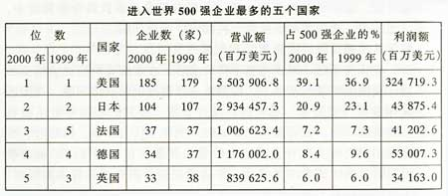
12000年美国上榜企业数比上年增加了百分之多少？
A34％ B32％ C30％ D35％
22000年美国上榜企业的营业额及占500强营业总额的百分比比
上年提高了多少个百分点？
A2 934 4573，32B5 503 9068，20
C1 176 0020，22 D5 503 9068，22
3该表中属于欧洲国家的世界500强企业2000年比1999年减少了多少家？
A7 B8 C4 D5
4根据该表按营业额高低排序五国依次是：
A美国、日本、法国、英国、德国
B美国、日本、德国、法国、英国
C英国、美国、日本、德国、法国
D美国、日本、德国、英国、法国
5根据该表按利润额高低排序五国依次是：
A英国、美国、日本、德国、法国
B美国、日本、法国、英国、德国
C美国、日本、德国、法国、英国
D美国、德国、日本、法国、英国
(二)统计表例题解析
1 题解析：本题需稍动一下脑筋，因为题中要求2000年美国上榜企业数比上年增加了百分之多少，而统计表中没有直接给出数据，但是分析一下便可知道，2000年美国上榜企业数是185家，1999年为179家，很明显增加了6家。所以求其增长率即：6除以179约为34％。此题应注意要将计算结果至少保留到小数点后一位，才可找到答案。故本题正确答案选A。
2 题解析：完成该题只需认真看表，结果就一目了然。
营业额中对应美国的一格就是2000年美国上榜企业的营业额。要求占500强企业营业总额的百分比比上年提高了多少个百分点。只要将2000年的391与1999年的369作一对比，答案就清楚了：391-369=22。故本题正确答案选D。
3 题解析：首先，观察该表中属于欧洲的有三个国家，分别是法国、德国、英国。2000年三国上榜企业数为37+34+33=104(家)，1999年三国上榜企业数为37+37+38=112(家)，所以答案为112-104=8(家)。故本题正确答案选B。
4 题解析：该题只需认真观察营业额这一列，对五个国家进入世界500强的企业营业额对号入座，进行比较排序，答案就出现了。故本题正确答案选B。
5 题解析：该题做题方法同上题，也是只需认真观察利润额这一列，对五个国家进入世界500强的企业利润额对号入座，进行比较排序，答案就出现了。故本题正确答案选D。
(三)统计表例题参考答案
1A 2D 3B 4B 5D
二、统计图例题和解析
(一)统计图例题
根据下面的统计图回答问题：
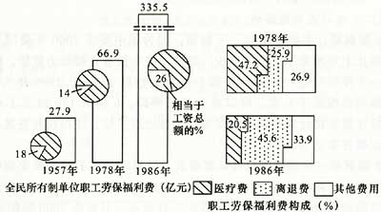
11978年全民所有制单位职工劳保福利费比1957年增加了多少？
A279亿元 B669亿元
C49亿元 D39亿元
21986年全民所有制单位职工的医疗费为多少？
A68777 6亿元 B68747 4亿元
C68777 5亿元 D无法确定
3在1978年全民所有制单位职工劳保福利费构成中，所占比重最大的是：
A医疗费B离休费C退休费 D其他
4以下说法正确的是：
A 1957年全民所有制单位职工劳保福利费占工资总额的18％
B 1986年全民所有制单位职工劳保福利费为3355亿元
C1986年全民所有制单位职工劳保福利费中，离退休费所占比重比1978年增加了19.7个百分点
D以上说法均对
51978年用于医疗费用支出的全民所有制单位职工劳保福利费比用于其他支出费用多多少？
A 203亿元 B 203 C 203％ D无法确定
(二)统计图例题解析
1 题解析：从职工劳保福利费的条形统计图可以看到，
对应1957年的数值为279亿元（左边第一图的顶部所示数据），对应1978年为669亿元（左边第二图的顶部所示数据），则二者之差为39亿元，这便为所求1978年比1957年增加的值。故本题正确答案为D。
2 题解析：本题需要进行综合分析，所给职工劳保福利费构成（％）的统计图为条形结构图，图中数据描述了1978年及1986年两个时间劳保福利费的三个组成部分（医疗费、离退费、其他费用）所占的百分比。题目要求的是1986年职工的医疗费，因而首先在右图中找到1986年医疗费在劳保福利费中所占的百分比：205％（斜纹表示的部分），随后从左图中找到1986年劳保福利费的总额：3355亿元，二者的乘积为：3355×205％=68777 5（亿元）。故本题正确答案选C。
3 题解析：本题答案是显而易见的，只须细看1978年职工劳保福利费构成统计图，其中斜纹部分比例最大，而斜纹部分指医疗费。故本题正确答案为A。
4 题解析：一般来说，这种题目需对四个答案进行分析筛选，A描述的是职工劳保福利费占工资总额的比率，从左图（条形图与圆形图组合）中找到1957年对应的图，与之组合的圆形图空白部分表示工资中劳保福利费相当于工资总额的百分率，恰为18％，也即A的描述是正确的。但应试者不可据此选择答案A，因为答案D“以上说法均对”也有可能是正确选项。再看B的描述，从左边第三图中能直接看出，故也是正确的。做到这里已经可以选定D了。我们不妨分析一下C答案，以证实D。从右图中看到1978年离退费（点状部分）所占比率为25.9％，1986年为45.6％，45.6％-25.9％=19.7％，C也是对的。故本题正确答案为D。
5 题解析：这道题还是从右上图中找答案。1978年医疗费支出占47.2％，其他费用支出占26.9％（注意图中数值为百分率，而非费用值），二者之差则为20.3％，其他答案都没有正确反映出百分比率。故本题正确答案为C。
(三)统计图例题参考答案
1D 2C 3A 4D 5C
三、文字资料例题和解析
(一)文字资料例题
根据下面的文字资料回答问题：
2000年某国商品出口总额2 49211亿美元，比上年增长了27.8％，进口总额437827亿美元，比上年增长了35.9％。从地区的情况来看，东部地区出口总额2 26113亿美元，比上年增长27.5％，进口总额2 25096亿美元，比上年增长359％；中部地区出口总额为15538亿美元，比上年增长33％，进口总额2 06350亿美元，比上年增长37.3％；西部地区出口总额7560亿美元，比上年增长28％，进口总额6381亿美元，比上年增长7.7％。
12000年某国商品进出口总额是多少亿美元？
A6 49211 B6 25096 C6 87038D6 73407
2西部地区进出口总额占某国进出口总额的百分比是多少？
A20％ B25％ C29％ D15％
3东部地区进出口总额是西部进出口总额的几倍？
A324 B42 C234 D423
4按出口增长率排序依次是：
A东部地区、西部地区、中部地区
B东部地区、中部地区、西部地区
C中部地区、西部地区、东部地区
D中部地区、东部地区、西部地区
51999年某国商品出口总额为多少亿美元？
A1 89387 B1 95000 C2 00967 D2 0037
(二)文字资料例题解析
1 题解析：先从题目入手，在资料中找出2000年某国商品出口总额2 49211亿美元和进口总额4 37827亿美元，此处要求的某国进出口总额即是求出口额与进口额的和。所以答案是6 87038。故本题正确答案为C。
2 题解析：此题比上题递进了一步，要求西部地区进出口总额占全国进出口总额的百分比，首先在资料中找到西部地区出口总额7560亿美元与进口总额6381亿美元，求得和为13941亿美元。接着求答案为13941÷6 87038≈20％。故本题正确答案选A。
3 题解析：首先计算东部地区进出口总额，在资料中分别找到进口额与出口额，其和为2 26113+2 25096=4 51209。接着计算答案，从上题中知西部地区进出口总额为13941亿美元，所以答案为4 51209÷13941≈324。
故本题正确答案选A。
4 题解析：此题是一道简单的排序题，但是由于资料中
涉及的数据较多，要求必须认真找出此题中所需数据，再进行比较。东部地区出口总额比上年增长275％，中部地区出口总额比上年增长33％，西部地区出口总额比上年增长28％。故本题正确答案是C。
5 题解析：此题有一定难度，因为在资料中没有直接给出关于1999年的任何数据，但我们可以间接计算出来。目前在资料中，已知2000年某国商品出口总额2 49211亿美元，比上年增长了278％，说明1999年出口额的1278倍是2000年的出口额，所以1999年的出口额为2 49211÷1278≈1 95000(亿美元)。故本题正确答案选B。
(三)文字资料例题参考答案
1C 2A 3A 4C 5B

资料分析.文字资料8篇
（一）
根据下面文字资料回答1~5题。
目前，北京市60岁以上的老年人口已达188万，占总人口的14.6%。据预测，到2025年，全市老年人口将达到416万，占总人口的30%。目前全市养老床位达到3万张(据2000年统计资料)。
1.2000年北京市的总人口为多少?
A. 188万 B. 1288万 C. 1175万 D. 1346万
2.到2050年老年人口增加多少?
A. 416万 B. 188万 C. 228万 D.无法确定
3.2025年全市总人口将达到多少?
A. 416万 B. 1387万 C. 1346万 D. 228万
4.到2025年增加的总人口比增加的老年人口少多少?
A. 129万 B. 23万 C. 93万 D. 175万
5.2000年全市养老床位占老年人口的多大比重?
A. 1.6% B. 0.7% C. 5.2% D. 3.1%
（二）
根据以下资料回答第6～10题的问题。
据2002年11月某报载，全国有现货商品交易市场93085个，比上年下降了2.6%，其中，消费品市场86454个，下降2.7%，生产资料市场6631个，下降1.5%；市场成交额为32826.9亿元，比上年增长4.1%，其中消费品市场成交额为24949.6亿元，增长2.8%，生产资料市场成交额为7877.5亿元，增长8.7%。
6.全国现有商品交易市场( )个。
A. 6631 B. 93085 C. 6000 D. 90000
7.全国现有消费品市场86454个，比上年下降了( )
A. 2.7% B. 2.7 C. 2.6% D. 2.6
8.目前，全国有生产资料市场( )
A. 86454个 B. 90000个 C. 93085个 D. 6631个
9.目前，全国拥有的生产资料市场数量比上年下降( )
A. 2.7% B. 1.5% C. 2.0% D. 8.7%
10.资料显示，全国有现货商品交易市场数量比上一年下降了( )
A. 1.5% B. 2.7% C. 2.6 D. 2.6%
（三）
根据以下资料回答第11～14题的问题。
水，是生命的摇篮，也是重要的动力资源。据估算，地球上大约有14亿立方公里的水，其中海水占97.5%，淡水仅占2.5%，而且在淡水中又有70%是冰，实际上真正可以直接利用的江河湖泊的水量是不多的。估计只占地球总水量的千分之三。
11.以上资料显示，地球上约有( )亿立方公里的水。
A. 14 B. 10 C. 15 D. 12
12.地球上的淡水仅占( )
A. 1% B. 2.5% C. 2% D. 3.5%
13.在地球的淡水中，有( )是冰。
A. 10% B. 30% C. 70% D. 50%
14.以下判断中，正确的是( )
A.地球上的水资料并不缺乏
B.地球上的水资源是十分珍贵的
C.在地球上，有许多可以直接利用的江河湖泊的水量
D.在地球上，海水所占的比例为98.5%
（四）
根据以下资料回答第15～20题的问题。
2002年，我国医药制造业发展较为迅速，1至8月，医药制造业规模以上(全部国有企业及年销售收入500万元以上的非国有企业)工业总产值(不变价)为1873.26亿元，比去年同期增长20.01%；同期销售收入达到1384.92亿元，同比增长16.52%；利润为117.99亿元，同比增长24.46%。亏损企业951家，赢利企业2585家。
医药制造业包括中药材及中成药加工、化学药品原药、化学药品制剂、动物药品及生物制品业等五个小类行业。今年1至8月，化学药品原药制造业工业总产值增长率为18.68%；化学药品制剂制造业工业总产值增长率为25.39%；中药材及中成药加工业工业总产值增长率为14.24%；动物药品制造业工业总产值增长率为27.90%；生物制品业工业总产值增长率为19.28%。
15.根据以上资料，我们可以看出，医药制造业中，( )工业总产值增长速度最快。
A.化学药品原药制造业 B.化学药品制剂制造业
C.中药材及中成药加工业 D.动物药品制造业
E.生物制品业
16. 2002年1至8月，医药制造业规模以上工业总产值(不变价)为( )亿元。
A. 500 B. 1873.26 C. 117.99 D. 1500
17. 2002年1至8月，医药制造业规模以上销售收入达到( )亿元。
A. 1384.92 B. 1873.26 C. 1500 D. 1800
18. 2002年，我国医药制造业亏损企业有( )家。
A. 800 B. 900 C. 951 D. 1000 E. 2585
19. 2002年，我国医药制造业赢利企业有( )家。
A. 451 B. 2585 C. 2000 D. 2460
20. 2002年，我国医药制造业工业总产值(不变价)比2001年增长( )
A. 20.01% B. 16.52% C. 24.46% D. 25.81%
（五）
根据下面的文字资料回答21～25题。
2000年，华锡集团工业增加值达7.61亿元，比1996年增长了1.67倍，“九五”期间共实现利润1.25亿元，其中2000年实现利润4580万元，而1996年仅405万元。2000年,华锡集团锡金属产量达21.4万吨，占全世界总产量的10%，与1996年相比，选矿产品综合金属量由6.94万吨增加到13.9万吨。
21.1999年，华锡集团工业增加值为多少亿元?
A. 7.61 B. 4.56 C. 3.05 D.无法确定
22.华锡集团2000年实现利润要比1996年多多少万元?
A. 4580 B. 4175 C. 405 D.无法确定
23. 2000年全世界锡金属总产量为多少万吨?
A. 21.4 B. 32.9 C. 214 D. 13.9
24.华锡集团2000年选矿产品综合金属量比1998年增加多少万吨?
A. 6.96 B. 6.94 C. 13.9 D.无法确定
25.华锡集团2000年实现利润在整个“九五”计划中占多大比重?
A. 36.6% B. 41.2% C. 37.6% D. 38.5%
（六）
根据以下资料回答第26～31题的问题。
据某刊物载，我国医药市场前景广阔。其影响因素也是多方面的。美国等发达国家人均年药品消费约300美元，中等发达国家人均药品消费为40至50美元，而我国不到10美元，反映了我国医药市场发展的潜力；我国城市人均药品消费与农村药品消费水平比约为7∶1，城镇化的发展将增加对医药产品的需求。人口净增长将对医药产品产生新的需求；随着我国处方药和非处方药制度的实施及进一步完善，零售药品市场将进一步扩大，预计“十五”期间年均增长15%左右；农村合作医疗制度的建立和完善，农村三级卫生预防网的加强，农民收入的提高，为医药市场创造了发展空间。
26.根据以上资料显示，“十五”期间，( )药品消费需求是医药市场主要增长点。
A.城市 B.农村 C.高档 D.低档
27.美国等发达国家人均年药品消费约( )美元。
A. 200 B. 50 C. 10 D. 300
28.我国人均年药品消费不到( )美元。
A. 10 B. 20 C. 40 D. 50
29. 以下判断中，哪些项是不正确的( )
A.我国医药市场的发展有很大的潜力
B.我国城市人均药品消费比农村人均药品消费高
C.我国人均药品消费水平比美国及中等发达国家的人均药品消费水平低
D.“十五”期间，城市药品消费需求是医药市场的主要增长点
E.我国城市人均药品消费与农村药品消费水平比约为7∶1
30. 以上资料显示，我国医药市场前景( )
A.黯淡 B.一般 C.广阔 D.城市与农村一样
（七）
请根据下面资料回答第32～40题的问题。
据《华商报》2002年12月15日载，国家对中小学生人均活动场地有明确规定。1987年10月1日国家颁布的《中小学校建筑设计规范》要求学校运动场地的设计应符合下列规定：一、运动场地能容纳全校学生同时做课间操之用。小学每学生不宜小于2.3平方米，中学每学生不宜小于3.3平方米；二、对学校田径运动场也明确规定，“中学学生人数在900人以下时，宜采用250米环形跑道；学生人数在1200～1500人时，宜采用300米环形跑道。位于市中心区的中小学校，因用地确有困难，跑道的设置可适当减少，但小学不应小于一组60米直跑道；中学不应小于一组100米直跑道”。另外要求：“每6个班应有一个篮球场或排球场。”

31.按以上资料中的规定，若甲小学有学生3000人，那么，该小学的运动场地不宜小于( )
A. 3000平方米 B. 6900米 C. 6900平方米 D. 3000米
32.按以上资料中的规定，若乙中学有学生1460人，那么，该中学宜采用( )的环形跑道。
A. 200米 B. 60米 C. 250米 D. 300米

33.丙中学位于某市的市中心，用地困难，跑道的设置不应小于一组( )的直跑道。
A. 60米 B. 60平方米 C. 100米 D. 100平方米
34.根据以上资料的规定，每( )个班应有一个篮球场或排球场。
A. 5 B. 4 C. 8 D. 6
35.以下判断错误的是( )
A.某小学位于离市中心较远的地方，用地比较容易，跑道的设置可以小于一组60米直跑道
B.西钟中学有学生750人，可以采用250米的环形跑道
C.北方中学有学生1300人，可以采用300米的环形跑道
D.根据以上资料规定，运动场地小学每学生不宜小于2.3平方米
（八）
根据下面的文字资料回答41～45题。
据2002年10月某报载，上世纪的90年代，我国国内的葡萄酒(俗称红酒)市场开始启动了。从启动到热销的五六年时间，葡萄酒厂从1994年的130多家增至目前的600多家。生产量增长6.5%。资料显示，1994年至2000年，中国葡萄酒消费增长了61.8%，而世界葡萄酒增长16.4%，并将再次成为全球葡萄酒消费增长最快的地区，而中国的年增长将会达到20%。据有关专家预计，到2006年，中国葡萄酒的年增长将会达到20%,到2006年，亚洲葡萄酒的消费将增长16.4%。
36.自1994年至2000年，中国葡萄酒的消费增长了( )
A. 16.4% B. 50% C. 61.8% D. 6.5%
37.自1994年至2000年，中国葡萄酒产量增长了( )左右。
A. 16.4% B. 6.5% C. 20% D. 10%
38.据有关专家预计，到2006年，中国葡萄酒的年增长将会达到( )
A. 20% B. 30% C. 15% D.16.4%
39.据有关专家预计，到2006年，亚洲葡萄酒的消费将增长( )
A. 20% B. 6.5% C. 16.4% D. 10%
40.以下判断不正确的是( )
A. 自上世纪90年代国内葡萄酒开始启动到热销不过五六年时间，葡萄酒厂增长速度迅猛
B. 从1994年至2000年，世界葡萄酒产量增长速度缓慢
C. 到2006年，亚洲将再次成为葡萄酒消费增长最快的地区
D. 国内葡萄酒市场是从上世纪80年代启动的
资料分析.统计图8篇
(一)根据下面的统计图回答1~5题。
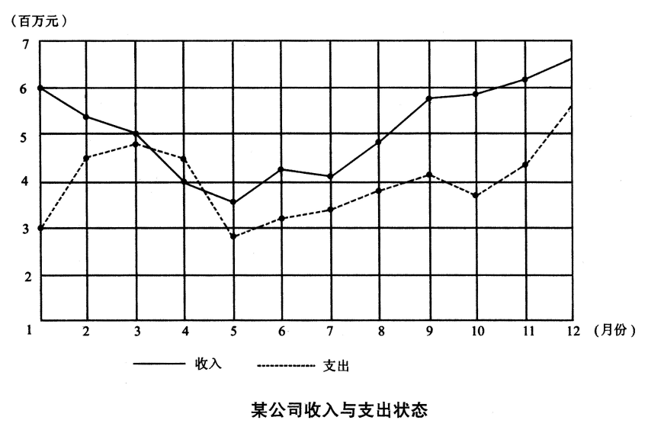
1.该公司收入最多的是：
A.1月 B.9月 C.11月 D.12月
2.该公司收入大于支出最多的一个月是：
A.1月 B.9月 C.10月 D.12月
3.该公司收入小于支出的共有几个月?
A. 1 B. 2 C. 3 D. 4
4.该公司纯收入大于200万的月份有：
A.1个月 B.2个月 C.3个月 D.4个月
5.该公司支出处于上升状态的有几个月?
A.2个月 B.5个月 C.7个月 D.8个月

(二)根据下面的统计图回答6~10题。
据报载，2001年某咨询公司对1500个家庭进行了关于奶粉市场的调查，下面是关于每月购买奶粉袋数的有关数据。
每月购买奶粉袋数
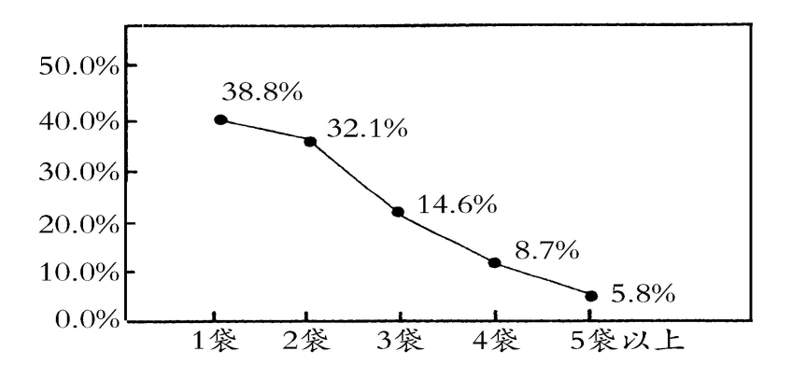
6.图表资料显示，从总体上看，奶粉市场每月喝1袋的比率为( )
A. 32.1 B. 32.1% C. 38.8% D. 38.8
7.每月喝1袋奶粉的比率同每月喝2袋奶粉的比率合计为( )
A. 79.9 B. 70.9% C. 38.8% D. 32.1%
8.图表显示，每月喝5袋及5袋以上奶粉的消费者最少，占( )
A. 5.8% B. 5.8 C. 8.7 D. 8.7%
9.图表显示，每月喝3袋奶粉的消费者所占的比率为( )
A. 14.6 B. 14.6% C. 8.7% D. 32.1%
10.图表显示，每月喝1袋奶粉的消费者的人数( )
A.最少 B.最多 C.与喝2袋奶粉的人数一样多 D.与喝3袋奶粉的人数一样多
(三)根据下面的统计图回答11～15题的问题。
2002年1～5月份电冰箱制造业销售情况
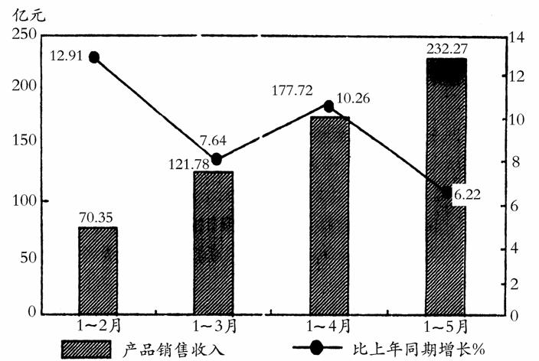
11.2002年1至2月，电冰箱销售收入为( B )
A.70.35 B.70.35亿元 C.12.91 D.12.91亿元
12.2002年1至3月，电冰箱销售比2001年1至3月增长( C )
A.12.91 B.7.64 C.7.64% D.3%
13.2002年1至5月，电冰箱销售收入为( B )
A.232.27 B.232.27亿元 C.6.22 D.6.22亿元
14.2002年1至4月，电冰箱销售比2001年同期增长( B )
A.10.26 B.10.26% C.7.64 D.7.64%
15.2002年1至3月，电冰箱销售收入为( A )
A.121.78亿元 B.121.78 C.7.64亿元 D.10.26亿元 E.3亿元
(四)根据下列图表，回答16～20题：
根据卫生部门的全国规模的营养调查，表明中国人普遍缺钙，摄入量仅为人体所需的40%～50%。
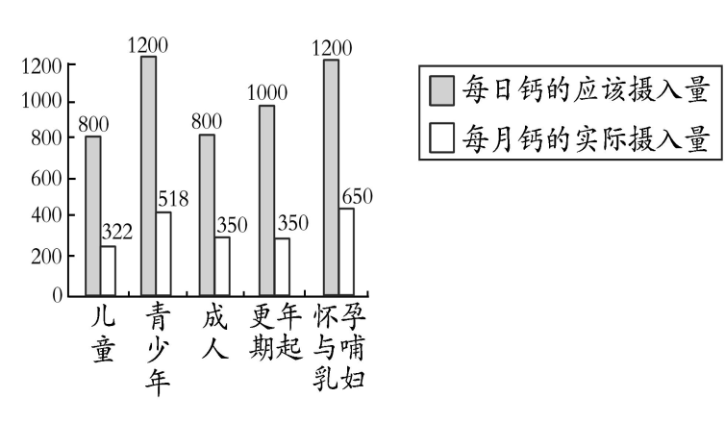
16.除了怀孕与哺乳期的妇女，个体在哪个年龄段对钙的需要量最大?( )
A.青少年 B.成人 C.更年期 D.儿童
17.成人对钙的实际摄入量是应该摄入量的：( )
A. 20.28% B. 45.13% C. 61.59% D. 43.75%
18.哪个年龄段的人实际摄入钙的量最低：( )
A.儿童 B.成人 C.更年期 D.青少年
19.青少年与哺乳妇女相比：( )
A.前者比后者的钙营养状况好 B.后者比前者的钙营养状况好
C.两者的钙营养状况均良好 D.前者和后者的钙营养状况一样好
20.比较各年龄段的钙营养状况：( )
A.儿童优于成人 B.儿童优于哺乳期妇女
C.青少年优于哺乳期妇女 D.以上答案均不正确
(五)根据下列图表回答21～25题：
中国铁、公、航空客运量情况
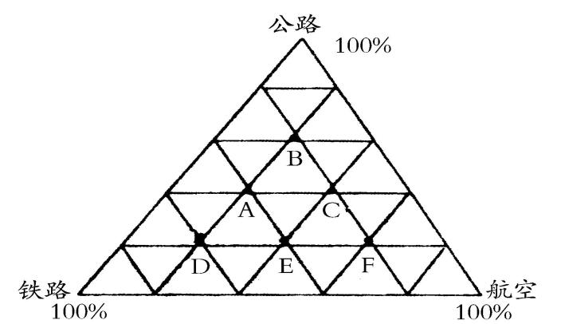
注：图中A代表北京，B代表天津，C代表上海，D代表成都，E代表广州，F代表武汉
21.铁路客运量比重最大的城市为：( )
A.北京 B.天津
C.成都 D.上海
22.公路客运量比重最大的城市：( )
A.武汉 B.天津 C.成都 D.上海
23.航空客运量比重最大的城市为：( )
A.武汉 B.广州 C.北京 D.上海
24.天津的公路客运量比重与航空客运量比重相差：( )
A. 20% B. 30% C. 40% D. 50%
25.下列叙述不正确的为：( )
A.天津、上海、武汉三个城市的铁路客运量比重相同
B.北京、广州两个城市的铁路客运量比重相同
C.成都、广州、武汉三个城市的公路客运量比重相同
D.北京、天津、上海三个城市的航空客运量比重相同
(六)根据下图提供的资料，回答后面的26～30题：
某厂年度销售统计图
26.该厂有几个月的实际销售量未达到计划指标：( )
A. 3个 B. 6个 C. 4个 D. 5个
27.实际销售量增长最快的月份是：( )
A. 1～2月 B. 4～5月 C. 5～6月 D. 8～9月
28.9月份的实际销售量大约是1月份的多少倍：( )
A. 2 B. 1.5 C. 2.5 D. 3
29.该厂实际销售量最高的月份是：( )
A. 7月 B. 8月 C. 9月 D. 6月
30.8月份实际销售量是4月份实际销售量的多少倍：( )
A. 1.36 B. 0.80 C. 1.80 D. 2
(七)根据下列图表回答31～35题。
某公司男女职员比例
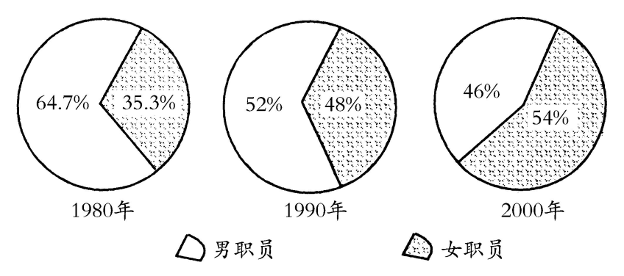
31.该公司在1990年男职员所占比重为：( )
A. 64.7% B. 52% C. 46% D. 48%
32.1980年女职员所占比重比男职员少多少?( )
A. 15.4% B. 17.4% C. 29.4% D. 28.4%
33.假如1990年该校有职员400人，则女职员有：( )
A. 192人 B. 208人 C. 194人 D. 216人
34.假设在2000年，女职员比男职员多160人，则2000年该公司有男职员：( )
A. 2000人 B. 920人 C. 1080人 D. 1040人
35.假如1990年和2000年职员总数相等，并且在此10年间女职员增长了60人，则男职员减少了：( )
A. 60人 B. 80人 C. 120人 D. 180人
(八)根据下图，回答36~40题。
四校各职称教师人数构成

36.正教授人数所占比重相同的学校是( )。
A.甲与乙 B.甲与丙 C.甲与丁 D.乙与丙
37.丙校助教人数所占比重应为( )。
A.20% B.25% C.30% D45%
38.正、副教授人数最多的学校是( )。
A.甲校 B.乙校 C.丙校 D.丁校
39.甲校教授与副教授、助教、讲师三种职称教师人数的构成比例关系为( )。
A. 1∶1.7∶1 B. 1∶2∶1 C. 1∶3∶1 D. 1∶4∶1
40.丁校讲师人数是乙校讲师人数的多少倍?( )
A. 1倍 B. 2倍 C. 3倍 D. 4倍
资料分析.统计表8篇
(一)根据下面的统计表回答第1—5题。

我国人口形势及预测
 | 1980 | 1985 | 1990 | 1992 | 2000 | 2010
人口总数（亿）人 | 9.87 | 10.58 | 11.43 | 11.72 | 12.48 | 13.82
城镇人口（亿人） | 1.19 | 2.50 | 3.02 | 3.24 | 5.23 | 7.66
乡村人口（亿人） | 7.96 | 8.08 | 8.41 | 8.48 | 8.71 | 8.86
城市人口/  总人口（%） | 19.4 | 23.7 | 26.4 | 27.6 | 40.8 | 55.5

1.预测我国人口总数到哪一年，将接近14亿人
A. 2000 B. 2010 C. 2020 D.无法确定
2.预测我国2000年城镇与乡村人口的比例为：
A. 1∶1 B. 1∶1.5 C. 1∶1.67 D. 1∶2
3.分析数据请指出，我国城镇人口从哪个时期起将达到总人口的1/3
A. 20世纪初期 B. 20世纪中期
C. 20世纪末期 D. 21世纪初期
4.预测我国进入二十一世纪，人口增长率将可以控制在什么水平以内?
A. 8% B. 10% C. 12% D. 15%
5.分析城镇人口与乡村人口的变化，预测我国人口形势将有什么变化?
A.人口老龄化 B.人口增长过快
C.人中死亡率降低 D.人口城市化速度加快
(二)请根据统计表回答6～10题：
产品计划完成情况统计表
产品名称 | 单 位 | 产 量 |  | 产值（元）
产品名称 | 单 位 | 计划 | 实际 | 计划 | 实际 | 实际（扣除超产部分）
氢氧化铝 | 吨 | 150 | 150 | 150000 | 150000 | 150000
普通铝锭 | 吨 | 100 | 80 | 50000 | 40000 | 40000
拉丝铝 | 吨 | 200 | 250 | 400000 | 500000 | 400000
稀土铝 | 吨 | 550 | 400 | 220000 | 160000 | 160000
电工铝 | 吨 | — | 150 | — | 150000 | —

6.实际产量最大的是哪种产品?
A.氢氧化铝 B.普通铝锭 C.拉丝铝 D.稀土铝
7.计划产量与实际产量差异最大的是哪种产品?
A.普通铝锭 B.稀土铝 C.电工铝 D.拉丝铝
8.计划产值与实际产值差异最大的是哪种产品?
A.稀土铝 B.拉丝铝 C.普通铝锭 D.电工铝
9.普通铝锭的实际产值比计划产值增加了多少?
A. -20% B. -10% C. 80% D. -80%
10.下列哪种说法不正确?
A.普通的铝锭的产量减少了，产值也减少了
B.拉丝铝的产量增加了，产值也增加了
C.电工铝的产量增加了，产值也增加了
D.氢氧化铝产量没变，产值也没变
(三)根据下表，回答11～15题：
某园2000年乡镇企业产品出口行业分类(单位：亿元)
行 业 | 全部产值 | 出 口 值 | 出口值占全部  行业产值比重（%）
轻 工 | 322.05 | 28.72 | 8.92
食 品 | 267.71 | 27.13 | 10.13
纺 织 | 462.99 | 55.92 | 12.08
服 装 | 102.08 | 30.17 | 29.56
工艺品 | 58.88 | 37.92 | 64.40
化 工 | 390.44 | 15.05 | 3.90
机 械 | 847.04 | 11.23 | 1.33

11.2000年乡镇中，产值最高的行业为：
A.轻工 B.食品 C.机械 D.化工
12.2000年乡镇企业中，出口值占全部行业产值一半以上的行业为：
A.纺织 B.服装 C.机械 D.工艺品
13.2000年食品行业出口值比化工行业出口值高：
A. 27.13亿元 B. 12.08亿元 C. 54.37亿元 D. 10.07亿元
14.该年出口值最高的行业是：
A.纺织 B.服装 C.工艺品 D.食品
15.该年服装行业出口值占全部行业产值比重与轻工业相比高：
A.17.46% B.20.46% C.20.64个百分点 D.22.46%

(四)根据下表，回答16～20题：
2000年某部分商品价格变化情况(单位：元)
商品名称 | 原 价 | 现 价
笑傲江湖 | 258 | 199
文化苦旅 | 35 | 24.2
马拉多纳传 | 21 | 18
NBA精粹 | 38 | 32
魔鬼游戏 | 52 | 44
16.价格下降最多的商品为:
A. 笑傲江湖 B. 魔鬼游戏 C. 文化苦旅 D. NBA精粹
17.这些商品中原价最便宜的为：
A.文化苦旅 B.马拉多纳传 C. NBA精粹 D.魔鬼游戏
18.买3份马拉多纳传、2份NBA精粹共：
A.59元 B.50元 C.118元 D.320元
19.价格下调幅度最大的商品为：
A.笑傲江湖 B.文化苦旅 C.NBA精粹 D.魔鬼游戏
20.在现价中，文化苦旅比马拉多纳传贵：
A. 6.6元 B. 4元 C. 3元 D. 6.2元

(五)根据下面的统计表回答21～25题。
某大专院校教师情况

21.该校教师最多的是哪一年?
A. 1996 B. 1997 C. 1998 D.不清楚
22.哪一年中年男教师的增长幅度最大?
A. 1996 B. 1997 C. 1998 D.不清楚
23.从1996到1998年，该校哪一个年龄段的男教师人数增加最多?其增率为多少?
A.老年200% B.中年167% C.青年220% D.中年233%
24.该校1997年男女教师的比例为多少?
A. 2∶1 B. 2.1∶1 C. 1.5∶1 D.不清楚
25.下面说法正确的是：
A. 1997年男教师最多
B. 1998女教师最少
C. 1997年中年男教师比1996年多80人
D. 1998年青年男女教师的比例为1.5∶1
年度  类别 | 老 年 |  | 中 年 |  | 青 年
年度  类别 | 男 | 女 | 男 | 女 | 男 | 女
1996 | 120 | 60 | 240 | 120 | 100 | 40
1997 | 210 | 40 | 320 | 200 | 200 | 120
1998 | 300 | 150 | 400 | 270 | 320 | 280

(六)根据下面的统计表回答第26～30题：
某校办工厂生产的400支灯管使用寿命统计
使用寿命（小时） | 灯管数（支）
300-399 | 14
400-499 | 46
500-599 | 58
600-699 | 76
700-799 | 68
800-899 | 62
900-999 | 48
1000-1099 | 22
1100-1199 | 6
26.使用寿命在400—499小时的灯管有多少支?
A. 14 B. 46 C. 76 D. 62
27.使用寿命在700—799小时的灯管比800—899小时的灯管多多少支?
A. 68 B. 62 C. 6 D. 10
28.使用寿命在1000小时以上的灯管有多少支?
28.使用寿命在1000小时以上的灯管有多少支?
A. 22 B. 6 C. 28 D. 48
29.使用寿命在1000小时以下的灯管有多少支?
A. 220 B. 280 C. 372 D. 370
30.使用寿命在300小时以下的灯管有多少支?
A. 14 B. 0 C. 12 D.无法确定
(七)根据下面的统计表回答第31～35题：
某年五国农作物自给率统计表(单位：%)
 | 麦 | 米 | 薯 类 | 砂 糖 | 肉 类
丹 麦 | 107 | 124 | 103 | 110 | 351
法 国 | 147 | 40 | 103 | 140 | 62
西德（前） | 87 | 99 | 82 | 92 | 87
苏联（前） | 112 | 57 | 100 | 90 | 99
日 本 | 9 | 104 | 97 | 12 | 89
31.五类农作物完全不能自给的国家是：
A.丹麦 B.法国 C.西德(前) D.日本
32.以下判断正确的是：
A.西德的麦产量与肉产量相等
B.丹麦与法国的薯类产量相等
C.五个国家中麦产量最高的国家是法国
D.以上三个都不对
33.法国砂糖产量是总供给量的几倍?
A. 1.4倍 B. 2.4倍 C. 0.4倍 D.不能确定
34.五个国家中麦产量自给率最低的国家是：
A.日本 B.法国 C.西德(前) D.苏联(前)
35.五类农作物完全能够自给的国家是：
A.法国 B.西德(前) C.苏联(前) D.丹麦
(八)
根据下面的统计表回答36～40题。
某日几个城市的天气预报
城 市 | 天 气 | 最高气温 | 最低气温
北 京 | 晴 | 29℃ | 15℃
汕 头 | 雷阵雨 | 32℃ | 11℃
青 岛 | 多云 | 19℃ | 8℃
天 津 | 晴 | 27℃ | 22℃
哈尔滨 | 多云 | 11℃ | 3℃

36.这一天，哪一个城市的温度最低?
A.北京 B.青岛 C.天津 D.哈尔滨
37.在这一天，温差最小的是哪个城市?
A.北京 B.汕头 C.青岛 D.天津
38.天气是晴的有哪几个城市?
A.北京和青岛 B.北京和天津
C.青岛和哈尔滨 D.北京和哈尔滨
39.青岛的最高温度比哈尔滨的最低温度高多少?
A.16℃ B.8℃ C.5℃ D.3℃
40.五个城市的平均最高温度为多少?
A.22℃ B.24℃ C.20℃ D.23.6℃

资料分析.文字资料8篇
答案：
1. B 2. C 3. B 4. A 5. A 6. B 7. A 8. D
9. B 10. D 11. A 12. B 13. C 14. B15. D 16. B
17. A 18. C 19. B 20. A 21. D 22. B 23. C 24. D
25. A 26. B 27. D 28. A 29. D 30. C 31. C 32. D
33. C 34. D 35. A 36. C 37. B 38. A 39. C 40. D
资料分析.统计图8篇
答案：
1. D 2. A 3. A 4. B 5. D 6. C 7. B 8. A
9. B 10. B 11. B 12. C 13. B 14. B 15. A 16. A
17. D 18. A 19. B 20. D 21. C 22. B 23. A 24. C
25. D 26. D 27. D 28. A 29.C 30. A 31. B 32. C
33. A 34. B 35. A 36. B 37. D 38. D 39. C 40. B
资料分析.统计表8篇答案：
1. B 2. C 3. C 4. A 5. D 6. D 7.B 8. B
9. A 10. C 11. C 12. D 13. B 14. A 15. C 16. A
17. B 18. C 19. B 20. D 21. C 22. B 23. C 24. A
25. C 26. B 27. C 28. C 29. C 30. B 31. C 32. D
33. A 34. A 35. D 36. D 37. D 38. B 39. A 40. D

